100道素菜
說明：
轉載經過作者同意，作者創作的目的是與人分享，所以你也可以轉載。感謝作者的提供與分享。
祝福大家健康飲食，快樂飲食
素食有利健康
若有問題，可以發郵件給我（veg1000@163.com）
以後還會增加菜的數量。
（CTRL + 點擊目錄） 可以直接跳到對應菜譜處。

1西蘭花燒豆腐 5
2蕃茄炒凍豆腐 6
3東坡豆腐 7
4.西芹腰果百合 8
6香椿豆腐 10
7清炒黃豆芽 11
8香乾豆腐 12
9黴乾菜燒茄子 13
10香菇炒土豆條 14
12 椒鹽茄盒 16
13蘆筍炒百合 17
14 重慶地三鮮 18
15炒三色蔬 19
16紅燒板栗 20
17清蒸白玉佛手 21
18青椒豆腐泡 22
19糖醋苦瓜 23
20蠶豆玉米筍 24
21咖喱菜花 25
22金玉滿堂 26
23菜椒筍尖 27
24野山椒蒸冬瓜 28
25炸蔬菜球 29
26茄汁茭白 30
27番茄豆腐乾 31
28紫衣薯餅 32
29春季雜錦菜 33
30紅燒豆泡 34
31腰豆神仙豆腐 35
32凍豆腐炒蜜豆 36
33魚香蠶豆 37
34素三絲 38
35咖喱小土豆 39
36番瓜雜菌盅 40
37 素炒黃豆芽 41
38番茄腐皮 42
39 白菜燉豆腐 43
40 糖醋藕排 44
41五寶鮮蔬 45
42吉祥猴菇 46
43翡翠玉卷 47
44如意節節高 48
45馬蹄蘭豆 49
46三絲豆干 50
47三彩素菜 51
48蘿蔔腐竹煲 52
49醋溜白菜 53
50香炒豆筋 54
51白菜炒木耳 55
52荷蘭豆炒木耳 56
53梅菜蒸冬瓜 57
54燒茄子 58
55翡翠豆腐 59
56麻辣豆腐 60
57孜然香乾 61
58木耳炒千張 62
59咖喱豆腐 63
60家常蒸菜葉 64
61欖菜四季豆 65
62油燜筍 66
63炸/蒸春捲 67
64家常麻婆豆腐 68
65炒素三絲 69
66栗子燒白菜 70
67酸甜咕嚕果 71
68一品百靈菇 72
69紅油雲絲 73
70、乾鍋茶樹菇 74
71香菜木耳 75
72西芹腰果百合 76
73涼拌五色蔬 77
74草菇三色蔬 78
75花浪香菇 79
76香麻拌茼蒿 80
77酸辣土豆絲 81
78涼拌豇豆 82
79海帶拌腐竹 83
80涼拌粉絲紫椰菜 84
81香椿拌豆腐 85
82涼拌雙耳 86
83涼拌茄子 88
84涼拌蔬菜絲 89
85涼拌萵筍絲 90
86涼拌芥蘭頭 91
87番瓜羹 92
88雜菌湯 93
89玉米筍白菜湯 94
90綠豆海帶冬瓜湯 95
91酸辣豆腐羹 96
92上湯娃娃菜 97
93琉璃豆腐羹 98
94瘦身冬瓜湯 99
95玉米生菜粥 100
96咖喱炒麵 101
97紫椰菜拌涼麵 102
98土豆餅 103
99單身拌飯 104
100咖喱炒麵 105
101雙菇燉飯 106
102炸醬麵 107

1西蘭花燒豆腐
原料：西蘭花、豆腐（用鹽水豆腐，不用嫩豆腐）
做法：
1、西蘭花洗淨切成小朵；豆腐切塊；紅椒切段。
2、起鍋熱油，豆腐用小火煎略黃，盛出備用；西蘭花用滾水焯片刻，撈出，控乾水備用。
3、用鍋中剩下的一點油爆香薑片，將紅椒翻炒，再依次倒入西蘭花、豆腐，輕輕翻炒幾下，用鹽、胡椒粉、蘑菇精調味，最後勾簿欠即可。

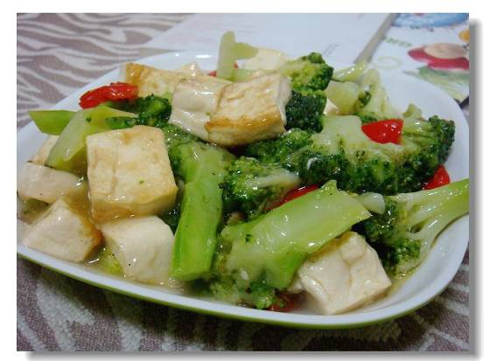

2蕃茄炒凍豆腐
原料：蕃茄、凍豆腐
做法：
１、平時豆腐放冷凍室凍硬，吃時解凍，注意，解凍後要捏去水，撕小塊；蕃茄洗淨切塊。
２、起鍋熱油，爆香薑末，倒入蕃茄翻炒，加少許鹽，待炒出蕃茄醬汁狀後，放入凍豆腐繼續翻炒，並加蘑菇精調味即可出鍋。
提醒：
１、凍豆腐解凍後一定要擠去水份，否則做出來的菜有湯汁，就不好吃了。
２、炒蕃茄一定要加鹽才易出水成蕃茄汁，而且這道菜一定要炒成蕃茄汁狀才好吃。
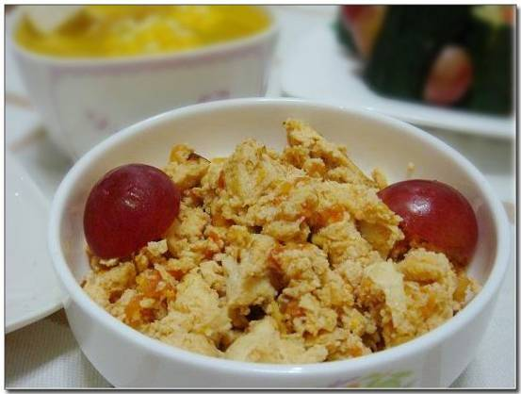

3東坡豆腐
原料：豆腐、竹筍、香菇
做法：
１、豆腐切大塊，放入麵粉、鹽調製的麵糊中掛糊，再放入油鍋中炸至金黃色，撈出，控乾油；
２、 另起鍋熱油，爆香薑絲， 倒入筍和香菇翻炒，用鹽
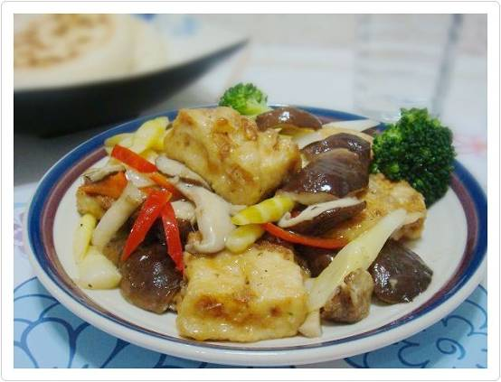

4.西芹腰果百合
原料：西芹、百合、腰果、枸杞（嗯？上圖怎麼沒看到枸杞，不過加上肯定會更好看的）
味型：鹹鮮清淡
做法：
（1）西芹洗淨削皮，切成菱形塊；百合掰開洗淨；腰果用油炸熟備用；
（2）起鍋燒水，水滾後加入西芹、枸杞，燒燙即可撈出備用；另起鍋熱油少許，倒入西芹、百合、枸杞，加鹽、蘑菇精、少許水，翻炒幾下，用少許水澱粉勾芡，淋如幾滴香油即可。
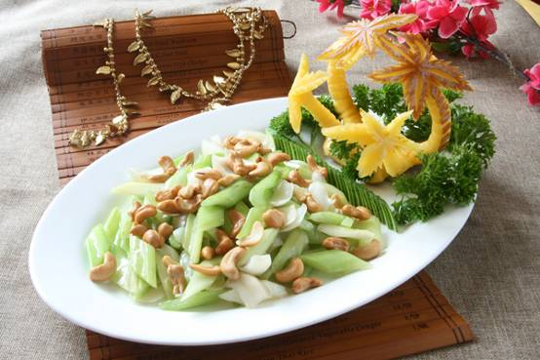
5土豆燉番瓜
原料：土豆、番瓜、大豆蛋白、青紅椒
做法：
1、土豆、番瓜去皮，切塊；大豆蛋白用水泡軟後擠乾水分，切塊；青紅椒切段。
2、起鍋熱油，爆香薑絲，先放入土豆塊翻炒幾下後，加少許水，蓋上蓋子燜五分鐘左右。
3、再放番瓜和大豆蛋白，並加醬油、鹽、咖喱油，翻炒均勻，再次加入適量水（一次不能太多，否則會讓菜失去香味），並蓋上蓋子繼續燜至土豆和番瓜都熟透為止（喜歡爛爛的，就多煮些時間，中間如果燒乾了就加水），快出鍋前，放青紅椒、蘑菇精，翻炒均勻，待鍋中剩下少許湯汁後，出鍋。
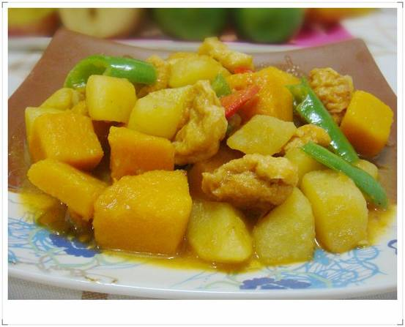

6香椿豆腐
原料：豆腐、香椿醬（具體說是泡在菜籽油裏的香椿，好象還不算是醬，暫時先這麼叫吧）、素蠔油
做法：
1、豆腐切片，用少許油煎至兩面金黃，取出盛盤。
2、另起鍋，將香椿連菜籽油一起倒入鍋中，再加入素蠔油、少許水一起煮沸，煮成香椿醬汁。
3、將醬汁淋在煎好的豆腐上即可。
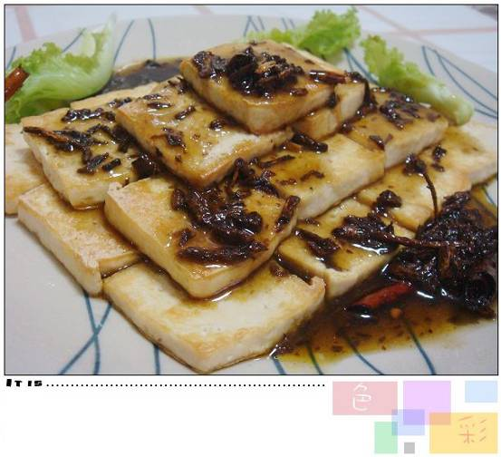

7清炒黃豆芽
原料：黃豆芽、少許香菜
做法：
１、豆芽洗淨，摘去小尾巴，放入滾水中焯半分鐘，過涼水，控乾水份。香菜切段備用。
２、起鍋熱少許油，爆香薑末，倒入黃豆芽快速翻炒，中間淋一點點水，並用鹽、蘑菇精調味，待水收乾後即可出鍋，裝盤時拌入香菜即可。

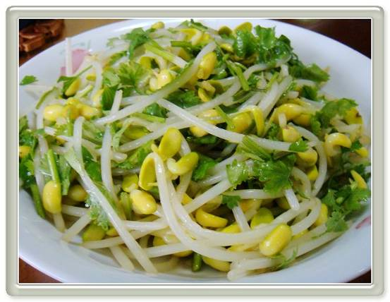

8香乾豆腐
原料：豆腐、香菇、枸杞、薑
調味料：乾辣椒、花椒粒、孜然粉、咖喱粉、紫蘇、香菜
做法：
1、豆腐切小塊，用油略煎一下備用。
2、起鍋熱油，放入乾辣椒、花椒與豆腐一起翻炒，
3、再放入香菇、枸杞、薑片並加醬油、蘑菇精、孜然粉、咖喱粉、紫蘇葉和少許水燉。
4、等水不多時加香菜出鍋。
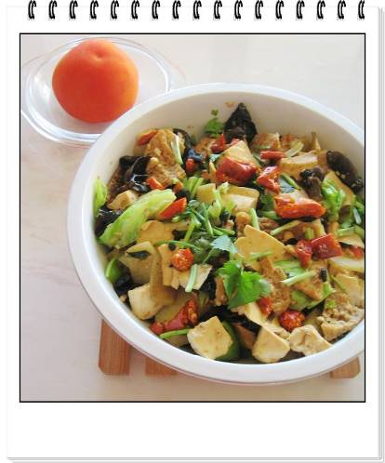

9黴乾菜燒茄子
原料：茄子、黴乾菜、紅尖椒
做法：
１、茄子切成一釐米寬、三釐米長的條狀，略擠乾水份，放入油中炸至軟，撈出，控乾油；黴乾菜用水泡開，洗淨後，擠乾水份；紅尖椒切絲。
２、起鍋熱油，爆薑絲，放入黴乾菜和紅尖椒翻炒，炒至黴乾菜變軟後，再倒入茄子，並淋上醬油，用醬油的汁燜著茄子和黴乾菜，使其入味，最後加蘑菇精即可出鍋。

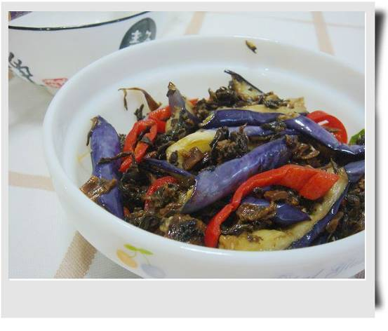

10香菇炒土豆條
原料：土豆（也叫馬鈴薯）、香菇、青紅椒
做法：
１、土豆切成略粗的條（比較易熟，而且香）；香菇切成簿片；青紅椒切成絲。
２、起鍋熱少許油，將土豆條煎至七、八成熟，加入香菇翻炒，同時淋少許醬油和水，快熟時放入青紅椒絲，並用鹽、蘑菇精調味即可。
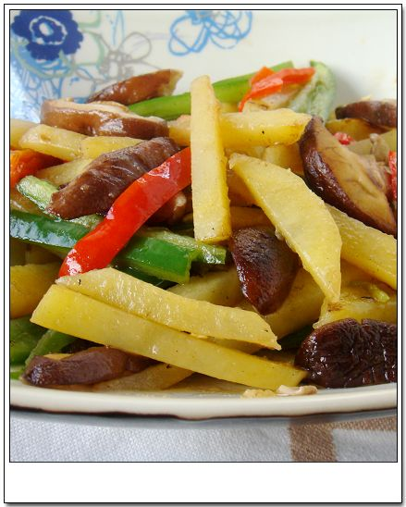
11腰果玉米粒
做法：
１、玉米煮熟後剝粒；黃瓜和胡蘿蔔連皮切成丁。
２、腰果略用油炸一下，控乾後備用。
３、起鍋熱少許油，爆香薑末，先倒入胡蘿蔔丁炒至七、八成熟後，再放入玉米粒、腰果、黃瓜丁翻炒，最後用鹽、蘑菇精調味即可。
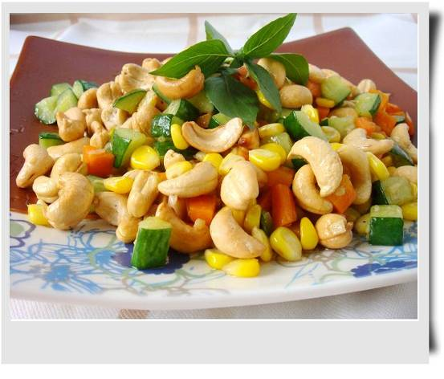

12 椒鹽茄盒
原料：茄子、土豆、香菇、馬蹄（也叫荸薺）、大豆蛋白
做法：
1、茄子洗淨去蒂，橫切成兩刀一斷的厚片（如下圖，如果買的茄子比較細，就斜著切成橢圓片）
2、茄盒餡料的做法：
1）土豆煮熟去皮壓成細泥；香菇、馬蹄洗淨切細碎；大豆蛋白泡軟擠乾水分切碎。
2）將香菇和大豆蛋白用油炒香，拌入土豆泥、馬蹄，用鹽、蘑菇精調味。
3、將適量餡料夾入茄盒內，如圖
4、調製麵糊：麵粉和生粉按4：1比例，加少許發酵粉、適量水，調成麵糊。
5、油燒至六成熱，將茄盒裹上麵糊，放入油中炸到略黃色，撈出，控乾油，裝碟。
6、吃時，可灑上椒鹽，或另外調自己喜歡的汁淋上即可。

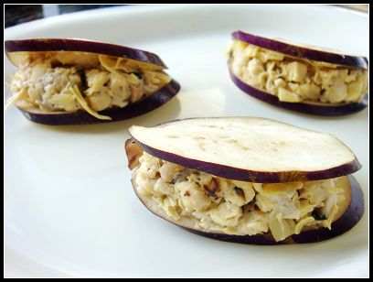

13蘆筍炒百合
原料：新鮮蘆筍、百合、番瓜、紅尖椒（不喜吃辣的可不放）
做法：
１、蘆筍、番瓜均切成一寸長條；百合洗淨；紅尖椒切成細條。
２、蘆筍、百合焯水，一放入開水即可撈出，放入涼水（主要是斷生即可）。
３、起鍋熱油，爆香薑絲，放入番瓜條翻炒，並加少量水略煮，待番瓜八成熟時，放入焯好的蘆筍、百合、紅尖椒一起翻炒，用鹽、糖、蘑菇精調味，勾欠後即可出鍋。
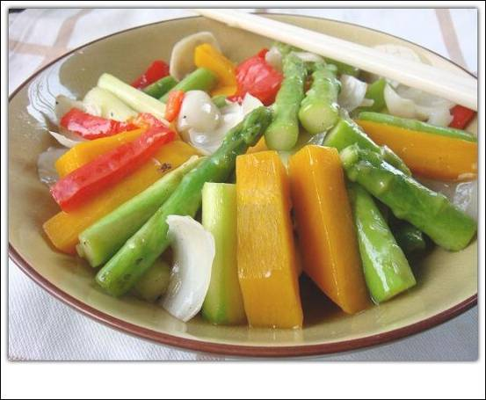
14 重慶地三鮮
原料：土豆、茄子、紅尖椒
做法：
1、土豆、茄子切滾刀塊；紅尖椒切段
2、起鍋熱油，將土豆和茄子煎至金黃色。
3、放入尖椒，與炸好的土豆、茄子一起翻炒，並加入豆豉、咖喱粉、花椒粉、醬油、蘑菇精調味，即可出鍋。

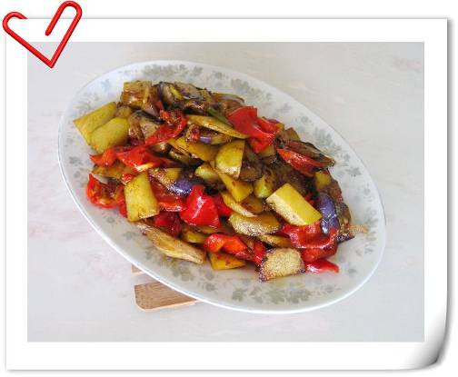

15炒三色蔬
原料：茭白、紫椰菜、尖椒
做法：
１、茭白切滾刀塊、紫椰菜、尖椒切段
２、起鍋熱油，爆香薑絲，放入茭白翻炒，淋入少許水以防茭白炒焦。翻炒至茭白熟時，加入尖椒和紫椰菜，略炒幾下，並用鹽、蘑菇精調味，炒勻後出鍋。
提示：
這道菜要炒得脆才爽口。

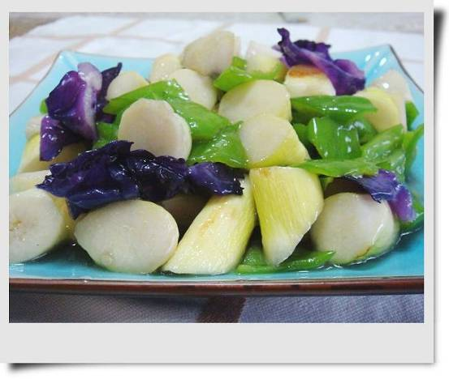

16紅燒板栗
原料：板栗、茭白、大豆蛋白、紅菜椒
做法：
1、用刀把每個板栗切一小口（切破栗子皮即可），鍋內加水，放入栗子，把皮煮軟，過涼水，把栗子皮剝下。
2、茭白切滾刀塊；大豆蛋白用水泡軟，擠乾水份；紅菜椒切塊。
3、栗子、大豆蛋白和茭白分別用油炸過備用。
4、起鍋熱少許油，爆香薑絲，依次放入紅菜椒和上述三種材料翻炒，加入醬油、白糖、蘑菇精，添加適量水，水滾後，用小火燜五分鐘左右，勾欠，即可出鍋。
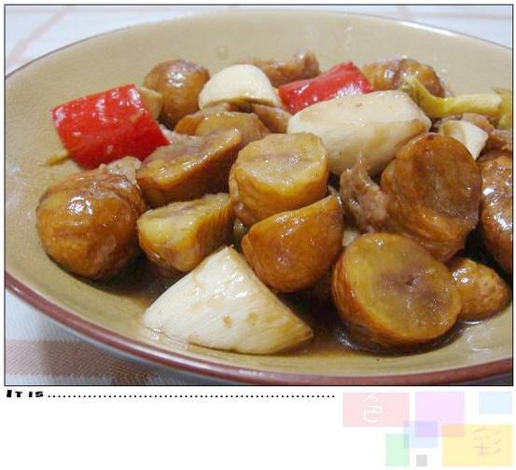
17清蒸白玉佛手
原料：豆腐1塊、大白菜葉4片、荸薺6個、香菇3朵、胡蘿蔔半條、芹菜2棵
做法：
１、大白菜葉洗淨、燙熟；香菇用水泡軟後切末；荸薺與胡蘿蔔分別去皮後洗淨，切末；芹菜切末備用。
２、豆腐搗成泥狀，加入切末的以上材料，並用鹽、蘑菇精、少許胡椒粉調味，攪拌均勻後做成餡料，分成4等份。
３、取一片大白菜鋪平，撒少許粉欠，將餡料放在大白菜上，包卷起來，放在盤子（盤子事先抹少許油，以免粘上）
４、將做好的白菜卷連盤子一起放入蒸鍋裏蒸約30分鐘取出，把盤中的湯汁倒出，用少許粉欠勾欠後淋在菜卷上即可。

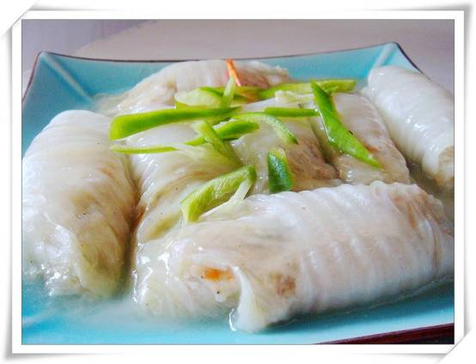
18青椒豆腐泡
原料：豆腐泡（也叫油豆腐）、青菜椒、乾辣椒
做法：
１、買回來的豆腐泡用水沖洗一下，如果是大的，就一分二，如果是小的就直接用；青菜椒切塊。
２、起鍋熱油，放入幾個乾辣椒和菜椒爆炒，再放入豆腐泡翻炒幾下後再用鹽、蘑菇精調味，即可出鍋。
提示：
這道菜最後還可以勾欠，色澤會更好看，這次做的沒有。

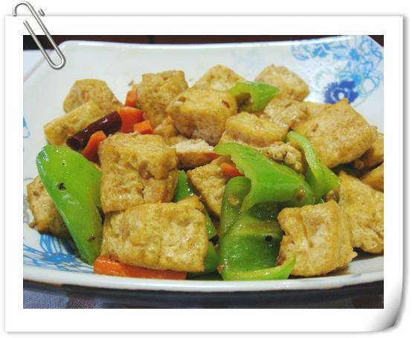
19糖醋苦瓜
原料：苦瓜、紅尖椒
做法：
１、苦瓜去蒂切成兩半，去籽洗淨後切成簿片，加少許鹽醃一下，除去水分；紅尖椒切成小段。２、起鍋熱油，倒入苦瓜片用旺火爆炒2分鐘，出鍋裝碟。
３、另起鍋熱少許油，加入薑末、辣椒段，爆香，倒入炒過的苦瓜片，淋上少許醬油、鹽、白糖、醋，用旺火煸炒2分鐘，即可出鍋。提醒：苦瓜片一定要用旺火爆炒。關於苦瓜：1、苦瓜雖苦，卻不會把苦味傳給其他的菜。2、有降血糖作用，是糖尿病患者理想的食療食物。3、經常食用可提高人體免疫能力。
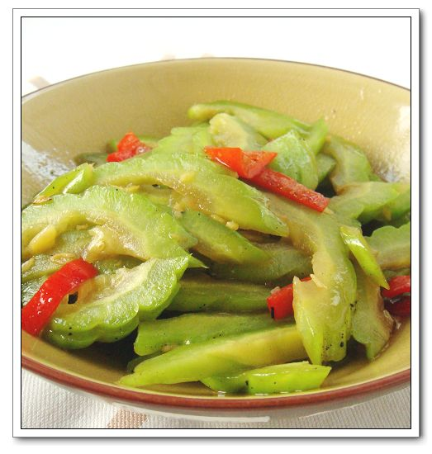

20蠶豆玉米筍
原料：玉米筍、蠶豆、胡蘿蔔
做法：
１、胡蘿蔔洗淨去皮，切成長條；其他兩樣洗淨備用。
２、起鍋熱油，爆香薑末，將以上三種材料一起入鍋爆炒，加適量水燜3-5分鐘，用鹽、蘑菇精、少許白糖調味。待湯汁略收乾後即可出鍋。
溫馨提示：
１、蠶豆不可生吃，應將生蠶豆多次浸泡或焯水後再進行烹製。
２、不可多吃，以防脹肚傷脾胃。
３、蠶豆含有致過敏過質，過敏體質的人吃了會產生不同程度的過敏、急性溶血等中毒症狀，就是俗稱的“蠶豆病”。這是因為其體內缺乏某種酶類所致是一種遺傳缺陷。發生過蠶豆過敏者一定不要再吃。
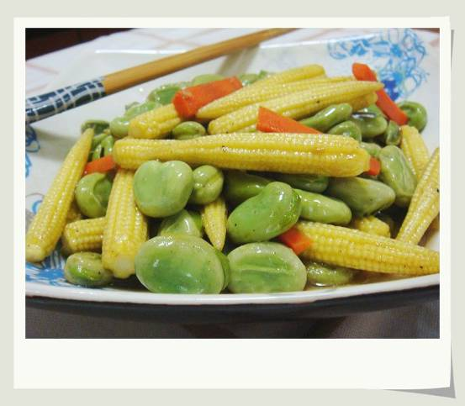
21咖喱菜花
原料：白菜花、咖喱粉
做法：
1、白菜花用刀切成小朵，鹽水浸泡後洗淨，用滾水焯，浸入涼水中片刻，撈出，控乾水分。
2、起鍋熱油，爆香薑末，放入適量咖喱粉炒勻，加少許水，並用鹽、蘑菇精調味，勾欠後，倒入焯過的菜花，翻炒幾下即可出鍋。
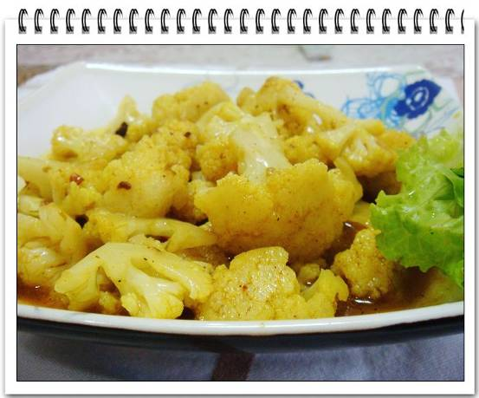

22金玉滿堂
原料：小黃瓜兩條、小番茄（超市也叫聖女果）十個、生玉米粒適量、生花生米適量、新鮮香菇三朵、大豆蛋白八片
做法：
１、將以上材料全部冼淨。黃瓜切成斜片；小番茄一分為二；新鮮香菇切條；大豆蛋白切小塊；薑切絲。
２、把生花生米、香菇、大豆蛋白用油炸一下，控乾油備用。
３、取一碟子，將黃瓜、小番茄依次擺個漂亮的造型（上圖為參考，也可自由創造發揮啦！），多餘的黃瓜和小番茄我們也利用起來，切粒備用。
４、起鍋熱油，爆香薑絲，倒入玉米粒翻炒，加入少許水煮兩分鐘左右，再依次放入香菇、花生米、大豆蛋白、黃瓜粒和小番茄粒繼續翻炒，用鹽、蘑菇精、少許白糖調味，最後勾簿欠，倒在剛才擺好黃瓜和小番茄的中間即可。

23菜椒筍尖
原料：竹筍（選嫩的部分）、菜椒
做法：
１、我們用的是袋裝竹筍，開袋後用水浸泡一、二個小時後洗淨，如果是新鮮竹筍就可洗淨直接用，選前面嫩的部分切成簿片；菜椒切成塊狀。
２、起鍋熱油，油略多些，倒入筍尖煸炒，邊煸邊淋些水，待筍煸至七、八成熟時，倒入醬油、白糖、蘑菇精調味，並放入菜椒，略炒後即可出鍋。

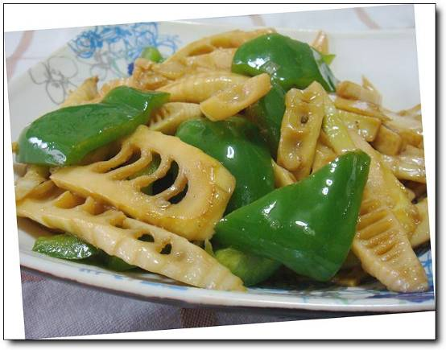

24野山椒蒸冬瓜
原料：冬瓜、野山椒、素蠔油
做法：
１、冬瓜切厚片，整齊地擺入盤中。野山椒洗淨後用刀在表面劃幾道口子。
２、起鍋熱少許油，爆香薑末、野山椒，並加少許水、鹽、蘑菇精、白糖調味，煮滾後將調味汁澆在冬瓜表面上，放入蒸鍋蒸5-10分鐘，取出後倒出盤中多餘的水分。
３、另起鍋熱少許油，倒入約兩大匙素蠔油，略燒後，用生粉勾簿欠，最後將蠔油欠汁淋在冬瓜上即可。
心得：
１、冬瓜不用去皮，否則蒸出來的容易爛。
２、冬瓜蒸完後，一定要控乾盤中的水分。
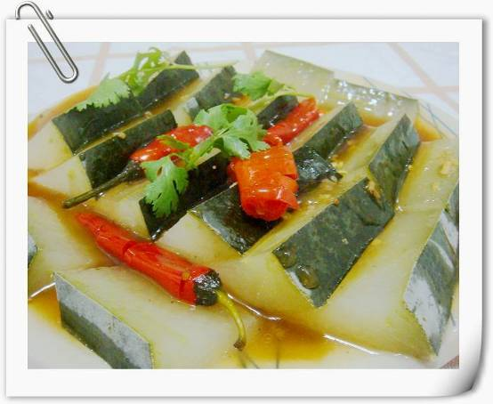
25炸蔬菜球
原料：豆腐一塊、紫菜三張、馬蹄（荸薺）10個、香菇五、六朵、小菠菜
做法：
1、豆腐用鹽水煮10分鐘，撈出控乾水，搗碎，用乾淨紗布擠乾水。紫菜剪碎。
2、馬蹄去皮，香菇洗淨，兩樣切碎粒，一起入油鍋炒香備用。
3、將上述四種材料與少量麵粉混合攪拌均勻，並用鹽、胡椒粉調味，用手捏成一個個圓球，外面均勻滾上生粉，放置10分鐘。
4、放入油鍋，用中火炸至金黃色，撈出。另外小菠菜洗淨後放入油鍋中略炸即刻撈出，鋪在碟子上，將炸好的蔬菜球放在菠菜上即可、可根據個人口味搭配椒鹽或番茄醬。
心得：
1、蔬菜球沾生粉後不能馬上入鍋油炸，否則生粉會掉光。 菠菜和豆腐儘量不一起吃，我們臨時搭配的，你可以換成其他蔬菜，如豆苗等。要想味道好吃，紫菜多放一些，馬蹄一定要用。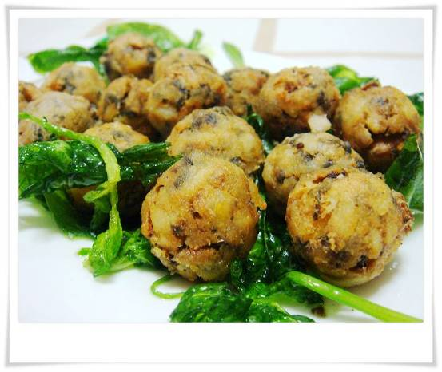
26茄汁茭白
原料：新鮮茭白（如圖）、玉米、碗豆、番茄醬
做法：
１、茭白剝皮，洗淨，斜切成厚片；玉米煮熟剝粒；
２、起鍋熱油，爆香薑片，倒入茭白、碗豆、玉米粒翻炒（隨時淋少許水，以免茭白炒焦變黑）。
３、茭白七、八成熟時，倒入適量番茄醬，加少許水、鹽、白糖、蘑菇精，快速翻炒至番茄汁均勻裹上茭白後即可出鍋。
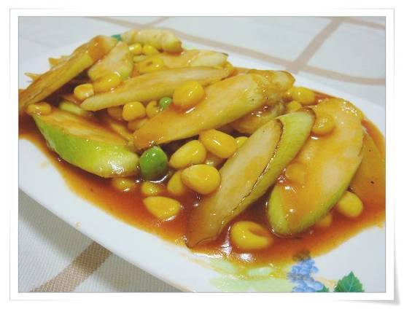

27番茄豆腐乾
原料：白豆腐乾、番茄（番茄）、綠菜椒
做法：
１、白豆腐乾洗淨，切成簿片，番茄、綠菜椒切成塊。
2、起鍋熱油，爆香薑絲，放入白豆腐乾，煎至兩面金黃色，再放入綠菜椒，加少許清水翻炒，最後放入番茄，加鹽、蘑菇精調味，即可出鍋

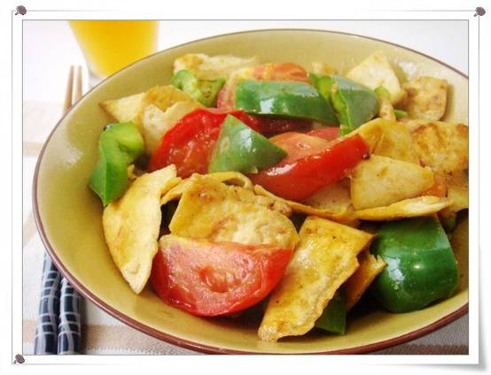

28紫衣薯餅
原料：紫菜（海苔）、土豆、熟白芝麻
做法：
１、將土豆煮熟後，去皮，搗成土豆泥，加鹽攪拌勻。
２、將整張海苔剪成同等大小的數張。
３、將土豆泥用匙鋪在海苔上，再在上面再鋪一張海苔。
4、平底鍋熱油，放入薯餅，兩面煎至金黃色。
5、另起鍋放少許油，倒入適量的素蠔油攪勻，然後勾欠至濃稠，淋在煎好的薯餅上，撒上熟白芝麻
心得：
還有另一種方法：也可以將整張海苔一分二，在一張上鋪土豆泥，並用另一張蓋在上面，放入平底鍋中煎，出鍋後，再切成均勻大小的薯餅，並淋上素蠔油汁和熟芝麻。因為紫菜遇熱會縮小，所以用這種方法做出來會更漂亮均勻。
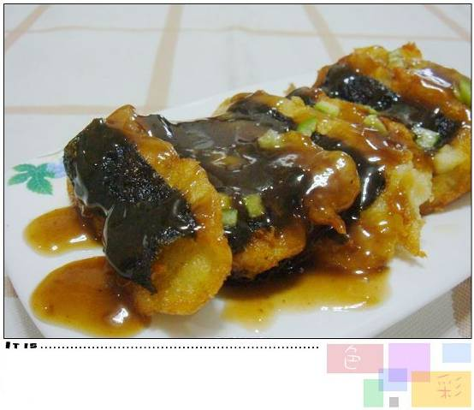

29春季雜錦菜
原料：白木耳、黑木耳、新鮮香菇、草菇、荷蘭豆、胡蘿蔔、百合
做法：
１、白、黑木耳用水浸透，滾水煮１分鐘，洗淨切塊。
２、香菇、草菇、胡蘿蔔洗淨切片。
３、起鍋熱油，爆香薑末，放入荷蘭豆、胡蘿蔔、白木耳、黑木耳用中火炒片刻。
４、加入新鮮香菇、草菇、百合炒勻，放鹽、蘑菇精調味，即可。
不宜同時進食的食物有哪些（一）豆腐與茭白、竹筍、蔥同吃易患結石。
豆腐與蜂蜜同吃易腹瀉。
還有一說：豆腐不易與菠菜同吃，但如果將菠菜用滾水焯１分鐘，由於菠菜所含草酸極易溶于水，如此可以避免與豆腐中的鈣結合成不溶性的沉澱。
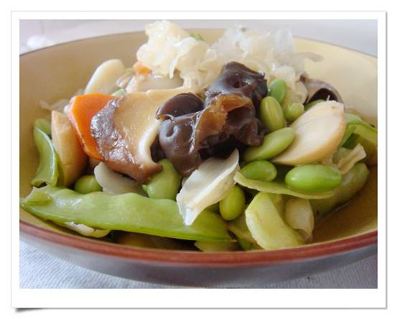

30紅燒豆泡
原料：油豆泡100克、芹菜100克、紅椒1個、乾香菇2朵、生薑少許。
做法：
1）芹菜洗淨、切小段；紅椒洗淨、切小段；油豆泡對切成兩半；香菇泡軟、切絲；生薑切絲；
2）用少許熱油爆香芹菜、紅椒，並盛出；
3）用熱油先炒香菇絲、薑絲，起香味後加入1小匙糖，同時放入油豆泡快速翻炒，再加生抽3小匙、清水1杯（可用泡香菇的水），燒入味；
4）加入先前爆香的芹菜、紅椒，快速拌勻，同時加入鹽，勾芡即可。
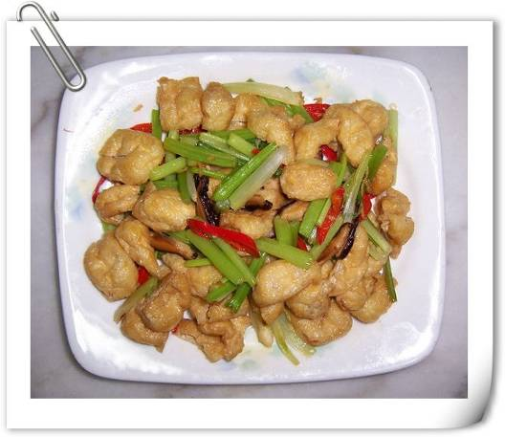

31腰豆神仙豆腐
原料：神仙豆腐、罐裝紅腰豆、香菜
做法：
１、打開袋裝的神仙豆腐後，用水浸泡並沖洗2-3次，控乾水分。
２、起鍋熱油，爆香薑末，倒入神仙豆腐爆炒，放入紅腰豆、少量的辣椒醬、蕃茄汁、鹽、蘑菇精，翻炒均勻後即可出鍋，最後撒上香菜。

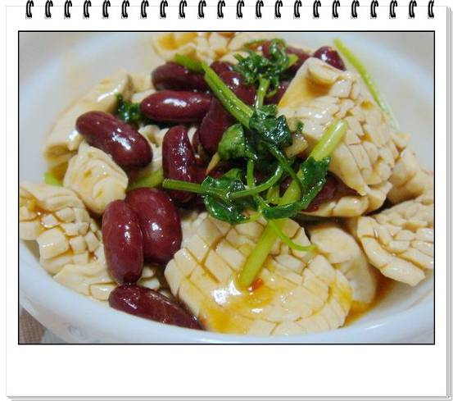
32凍豆腐炒蜜豆
原料：蜜豆、凍豆腐、紅辣椒
做法：
１、凍豆腐解凍後擠乾水分，切成和蜜豆大小的條；蜜豆洗淨；紅辣椒切粗絲。
２、起鍋熱油，凍豆腐先下鍋，炒到微黃，然後加入蜜豆和紅辣椒，一起翻炒，用鹽、蘑菇精調味即可。
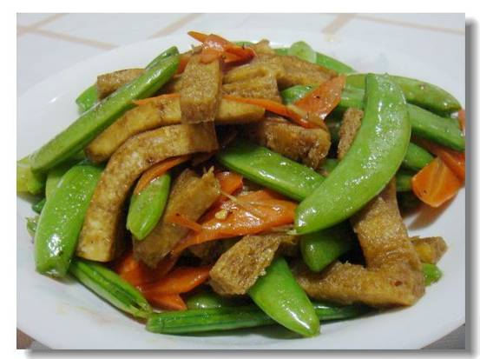

33魚香蠶豆
原料：新鮮蠶豆、紅辣椒一隻（或泡辣椒）
做法：
１、新鮮蠶豆剝好，紅辣椒切成小丁備用。２、將香麻油、醬油、醋、白糖、適量的鹽、蘑菇精、姜末連同紅辣椒丁倒入小碗中，兌成魚香味汁待用。
３、旺火起鍋熱油，把蠶豆倒入鍋中翻炒，待蠶豆的外皮略有酥脆時，趁熱倒入剛才調好的魚香味汁，待蠶豆入味後即可出鍋。
心得：
１、之所以稱這種味道叫魚香味，是因為酸辣鹹甜味都有。２、蠶豆剝出來最好馬上就用，放時間久了，豆皮會變老。
３、剝蠶豆時，最好是擠出豆來，這樣豆就可以不再用水洗，有人說，豆皮淋水後也會影響味道。
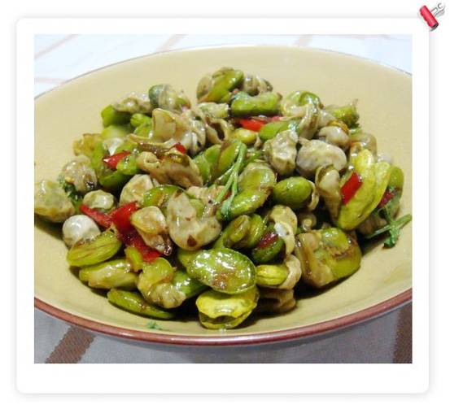
34素三絲
原料：千張、黃豆芽、芹菜、紅尖椒
做法：
１、千張切絲，放入滾水中焯一下，用涼水沖過。黃豆芽摘淨，芹菜切絲。
２、起鍋熱油，爆香薑絲，倒入所有的材料爆炒，加鹽、蘑菇精調味後即可裝盤了。
提醒：１、春季是食用黃豆芽最佳的時機喲！選購黃豆芽時，挑豆芽不宜挑過長的。黃豆經3~4天發芽，維生素C、氨基酸的含量為最高，此時豆芽長度為3~4釐米，吃之口感也特別好，若過了這一階段，豆芽發得越長，其有益成分損失就越多。
２、黃豆芽含豐富的維生素Ｃ，所以入油快速炒，或是用滾水焯過涼拌都能保存其營養，不宜炒時間過久。
３、另外挑豆芽也不要挑很肥胖的，有可能是藥水泡出來的，或是含有激素。
４、黃豆芽買回來後不要放置太久，放置久了會產生較多的亞硝酸鹽，食用後會有中毒症狀。
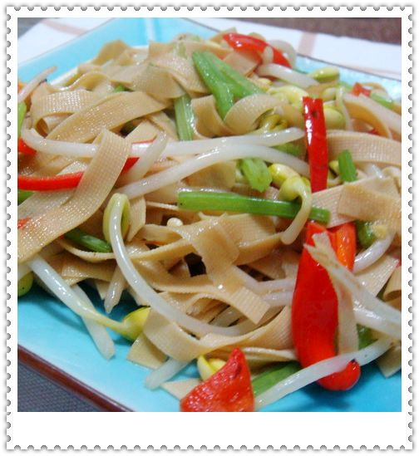
35咖喱小土豆
原料：小土豆、香菇、紅尖椒
做法：
１、和做辣味的方法一樣，把小土豆洗淨，放入涼水中煮熟（用筷子試著能紮透就行，注意別煮得太爛，以免後面不能切塊成形）後，過涼水，此時再去皮就很容易了，將去皮的小土豆一分二備用。
2、今天用的是新鮮香菇，洗淨後摘去腿，切成小塊，紅尖椒切絲備用。
3、起鍋熱油，倒入香菇炒香後，加入紅尖椒絲、咖喱油（或是咖喱粉）翻炒，加少許開水將咖喱攪勻，馬上放入煮好的小土豆，待土豆裹勻咖喱後即可出鍋。

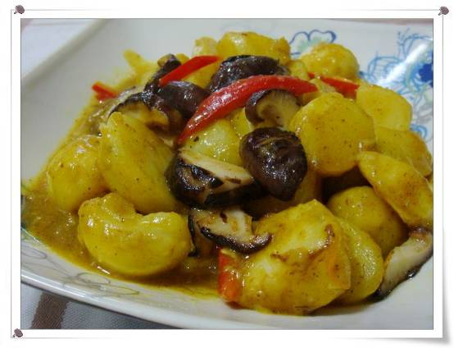
36番瓜雜菌盅
原料：小番瓜（也叫小金瓜）一個，適量香菇、草菇、雞腿菇，青紅椒各一個
做法：
１、番瓜有把的一頭切開（切下的番瓜別浪費，可以搭配其他菜使用），另一頭略略切平即可，便於放置於盤中，將中間的籽挖掉，看下圖。
２、把挖空的小番瓜放入鍋中用小火蒸，蒸至可用筷子紮透即可，從鍋中取出擺在盤中備用。
３、將各類菇洗淨，一切二。起鍋熱油，爆香薑末，放入所有的菇爆炒，不用炒太久，最後用鹽、蘑菇精、少許胡椒粉調味，最好加一點點水炒出汁，吃起來會比較有味道，不用勾欠。
４、把炒好的菇連少許汁倒入小番瓜盅中，多餘的可放在旁邊。吃的時候，可用小刀將小番瓜切開。好的小番瓜蒸熟後甜甜的、面面的。

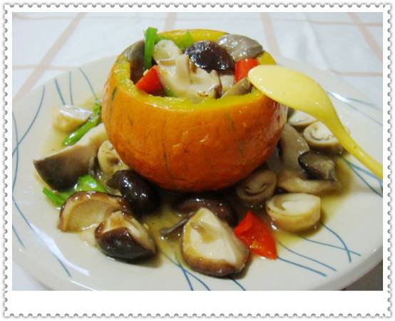

37 素炒黃豆芽
原料：黃豆芽、青紅尖椒
做法：１、青紅尖椒洗淨切絲，黃豆芽摘去根尖部洗淨，用滾水焯15秒馬上撈起過涼水備用。２、起鍋熱油，爆香薑末，放入青、紅椒絲和黃豆芽一起快速翻炒，用鹽、蘑菇精調味後即可出鍋
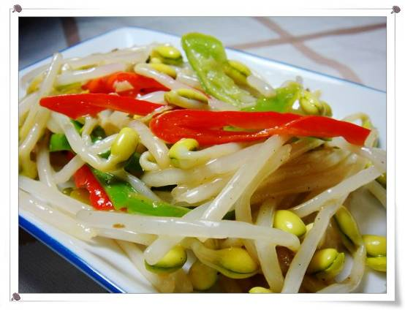

38番茄腐皮
原料：新鮮腐皮、2個番茄
做法：
1、新鮮腐皮是從廣州佛世界買來後放在冰箱冷凍放存的。使用的時候，解凍，用涼水泡2分鐘，撈出擠掉水分，切成粗絲。
2、起鍋熱多些油，倒入腐皮，用小火把腐皮煎炒至金黃，盛出備用。
3、另起鍋熱少許油，把切好的番茄倒入鍋中翻炒，用鹽、白糖、醬油、蘑菇精調味，並加入少量水分，倒入煎好的腐皮一起翻炒到湯汁收乾即可。
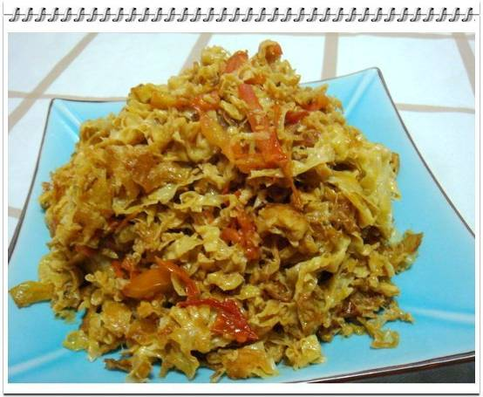
39 白菜燉豆腐
原料：大白菜、凍豆腐、粉絲
做法：
１、凍豆腐從冰箱取出後解凍，最快的解凍方法是微波約三分鐘，解凍後擠乾其水分，切塊備用。
２、粉絲事先用溫水泡２０分鐘，大白菜洗淨切塊。
３、起鍋熱少許油，先爆香薑末，加入兩大碗水，放入白菜和凍豆腐塊一起用大火煮滾，轉小火燉１０分鐘左右，用鹽、醬油、蘑菇精、少許白胡椒粉調味，最後放入泡好的粉絲，滾上２分鐘後就可出鍋了。
心得：喜歡辣味的，還可以放些豆瓣醬或辣椒醬，冬天吃最好，冬天的白菜也是最好吃的！喜歡清淡的，就只用鹽和蘑菇精調調味即可。
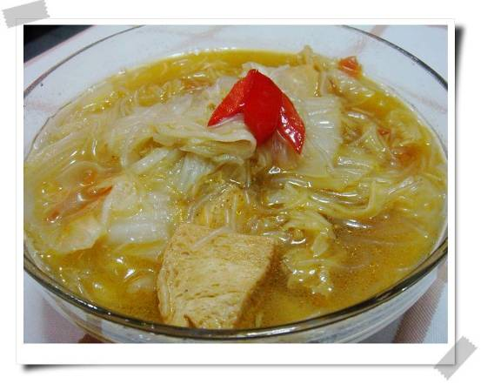

40 糖醋藕排
原料：蓮藕、番茄、綠菜椒
做法：
１、蓮藕洗淨，去皮，切成條，撒上乾生粉拌勻，這樣後面就更容易掛上麵糊。另外買蓮藕最好挑兩頭完好沒有破損的，裏面才乾淨
２、調糊：麵粉和生粉的比例是２：１，放少許的鹽、油、泡打粉（如果沒有也可以用酵母），調成糊狀。將蓮藕條裹上麵糊放油鍋裏炸至表層變脆。注意炸時油溫不要太高。這是炸好的蓮藕條
３、另起鍋熱少許油，倒入蕃茄醬約３~４湯匙，加入少量白醋、白糖、水，翻炒，嘗嘗酸甜度是否合口味後再倒入菜椒和番茄，轉成小火，並用少許水澱粉勾欠成糊狀，最後將炸好的蓮藕條倒入鍋中，轉大火，快速炒勻出鍋。
心得：
１、一般用蕃茄醬調汁時，都要加少量的白醋、白糖調味，出來的味道會更好。
２、這道菜最好要趁熱吃喲。
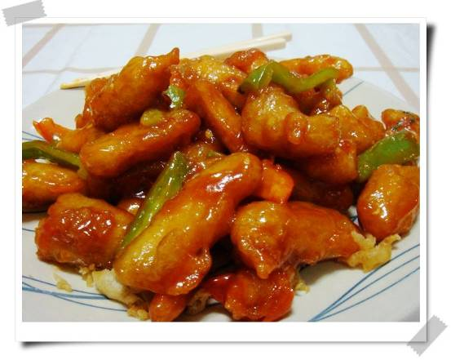
41五寶鮮蔬
原料：菜膽（也叫上海青）、乾木耳、胡蘿蔔、草菇、口蘑（也叫白蘑菇）
做法：
１、菜膽掰成一片片的洗淨，乾木耳用涼水泡開去蒂洗淨撕成小塊，草菇和口蘑用水焯一下切成厚片，胡蘿蔔切片，備用。
２、起鍋熱少許油，先放入菜膽快速翻炒，用鹽、蘑菇精調味出鍋，如圖擺在盤底。
３、另起鍋熱少許油，依次放入胡蘿蔔、木耳、口蘑、草菇，快速翻炒，也用鹽、蘑菇精調味，並勾薄芡出鍋，如圖盛到剛才擺好的菜膽上。
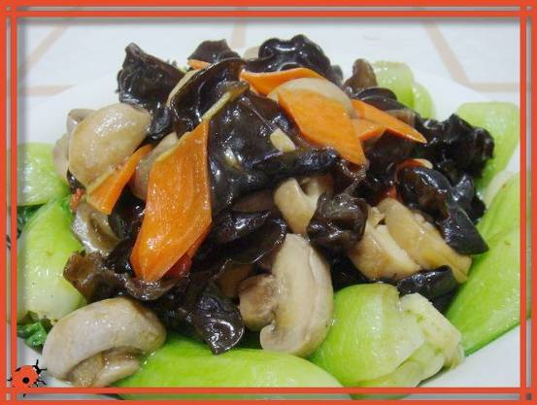
42吉祥猴菇
原料：乾猴頭菇、紅青尖椒、芹菜、乾辣椒
做法：
１、乾猴頭菇用涼水泡至少三個小時，撕成適當小塊，再用滾水焯一下可以去掉本身的苦澀味，撈出後用涼水過一下，擠乾水分。（下圖為泡好並撕成小塊的猴頭菇）
２、將擠乾的猴頭菇用醬油、白胡椒粉、蘑菇精醃至入味，放入乾生粉拌勻後，倒入油鍋中炸至金黃色。
３、另起鍋熱油，依次放入乾辣椒、紅青尖椒片、芹菜段炒出香味，再倒入炸好的猴頭菇，翻炒後加入少許鹽、蘑菇精即可出鍋。

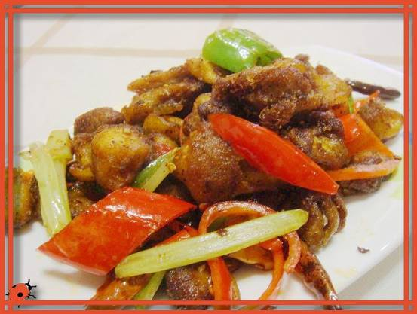
43翡翠玉卷
原料：椰菜（也叫包菜、高麗菜）、金針菇、胡蘿蔔、竹筍（拍照時少放了竹筍，呵呵）
做法：１、最好是整棵的包菜，先用小刀把中心的梗部挖掉，再整個放入滾水中，邊燙邊用筷子一層層剝去外層的葉子。燙軟後撈出，沖過涼水，再用菜刀把葉子白色較硬的部分切除，備用。（切下的邊角料可以做湯或炒菜）
注：生的包菜不好取整張的葉子，所以這是個技巧，下次會再補張照片，就更清楚明白了。２、再準備裏面的餡料：將胡蘿蔔和竹筍切細絲，起油鍋燒熱，先倒入筍絲煸炒至水分乾，再加入金針菇和胡蘿蔔絲一起炒，用生抽、少許白糖、少量鹽、胡椒粉、蘑菇精調味炒勻。３、現在就可以包菜卷啦！如圖所示，一個個包好，就不用多說了。４、吃前，將包好的菜卷蒸或是微波至熱，最後再淋上芡汁。芡汁可用少許鹽、蘑菇精、生抽、水澱粉調製

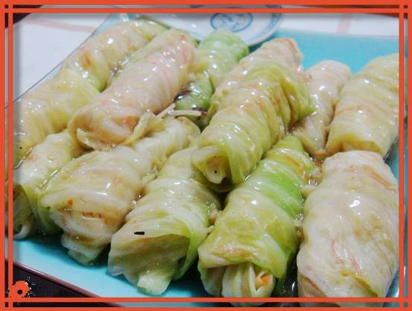

44如意節節高
原料：青、紅尖椒、竹筍尖（專門取竹筍嫩的部分，其他部分由於吃起來比較老，另外放到青菜卷裏面了）
做法：
１、筍尖切片，青紅尖椒也切片。
２、起鍋熱油，先放入筍片翻炒至略有金黃色，再放入尖椒，快速炒幾下，同時加入生抽、少量白糖、蘑菇精，再淋上少許水分，炒至色澤均勻即可。

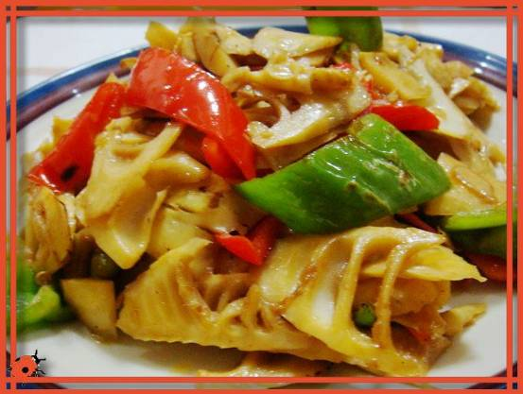

45馬蹄蘭豆
荷蘭豆和馬蹄（荸薺）都是比較爽口清脆的，再配上漂亮的紅、白素鮮魷（魔芋製品），更是養眼的。
原料：荷蘭豆、去皮的馬蹄、素鮮魷
做法：起鍋熱油，將所有原料一起倒入快速翻炒，最後用鹽、蘑菇精調味即可。
心得：1、非常簡單，不過炒的過程中，可以淋上少許的水，以免炒焦。2、另外由於荷蘭豆和馬蹄都比較容易熟，不需要炒太久的。3、如果為了色澤更好看，出鍋前可以稍許勾欠。
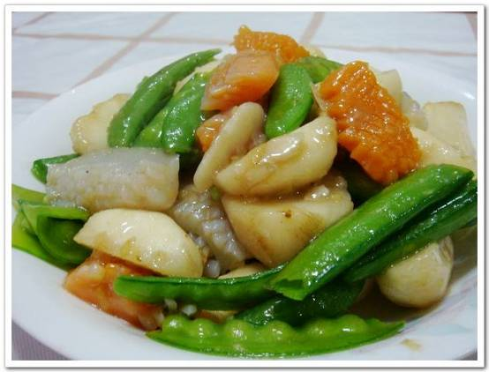

46三絲豆干
原料：白豆腐乾、紅尖椒、西芹、胡蘿蔔
做法：
1、超市買來的白豆腐乾切成絲。我們這次用的是鹵過的，也可以用買來的直接切絲。
2、其餘材料切成細絲3、起鍋熱油，放入少許薑末爆香，再放入豆腐乾煸炒，炒至微黃色時再放入其他材料一起翻炒，最後用鹽、蘑菇精、少許生抽調味即可。放少許生抽是為了讓豆腐乾的顏色更好看一些。
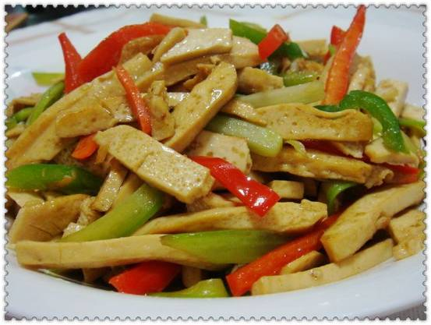

47三彩素菜
原料：荷蘭豆、熟玉米粒、紅尖椒
做法：起鍋熱油，爆香薑絲，放入荷蘭豆翻炒幾下後，再倒入熟玉米粒和紅尖椒粒爆炒，加鹽、蘑菇精調味即可。
注意：１、荷蘭豆不可以炒太久，顏色變綠後即可出鍋。２、翻炒荷蘭豆時最好淋點水，這樣不易炒焦。

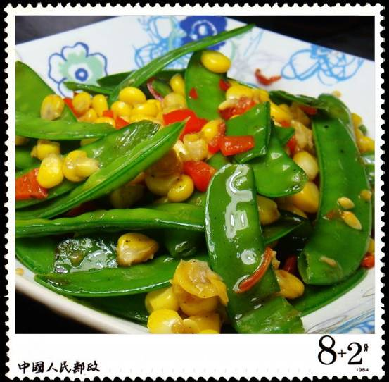

48蘿蔔腐竹煲
原料：香菇、金針菇、腐竹、木耳、烤麩、胡蘿蔔、白蘿蔔、薑末
做法：
1、起鍋熱油，爆香薑末，先放入香菇、烤麩稍炒，再倒入砂煲。砂煲煲出來的香，如果沒有，直接在鍋裏煮也可以。
2、將其他材料也倒入煲中，並加適量的水，以剛好蓋過材料為准。待水燒滾後，調小火慢慢燉20分鐘左右。最後加鹽、蘑菇精、少許醬油調味即可。心得：這裏的材料可以靈活多變，比如多放幾種菇類，還可以加入油豆腐、麵筋等。
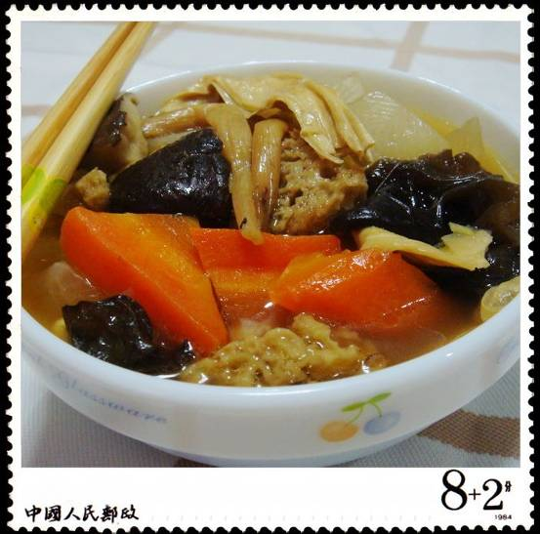

49醋溜白菜
原料：大白菜、紅尖椒、薑末
做法：
1、大白菜洗淨切片，紅尖椒切片。
2、起鍋油熱後，先放入薑末和紅尖椒，然後倒入大白菜一起翻炒，再加少許鹽、糖、醬油、香醋、蘑菇精調味，最後勾芡出鍋。
心得：
1、白菜不要炒得太軟、太久。
2、醋溜白菜不是單純的酸，要加其他的調料中和陪襯，更能顯出醋的香味來。

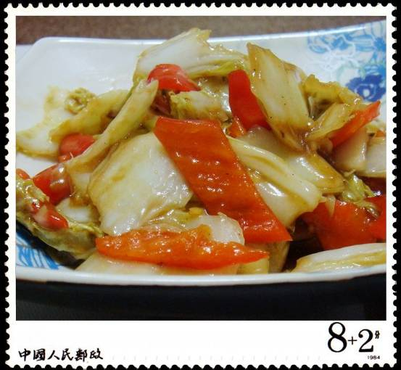
50香炒豆筋
原料：豆筋(如圖)、土豆、青紅尖椒、薑
做法：
1、豆筋用開水泡三個小時以上，泡軟後切斜塊備用。土豆削皮切片、青紅尖椒切塊。
2、鍋加油燒熱，爆香薑末，加入豆筋煸炒後，再加入其他材料一同翻炒，加鹽、醬油、蘑菇精調味，即可出鍋。
心得：1、炒的過程中，如果怕炒焦，可加入少許水分，但此菜沒有湯汁，也不需要勾芡。
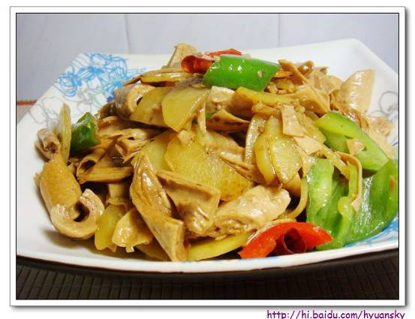

51白菜炒木耳
原料：大白菜、黑木耳、青紅尖椒、薑
做法：
1、白菜洗淨切成片、木耳泡開後洗淨撕小塊、青紅尖椒切片。
2、鍋加油燒熱，爆香薑末，加入豆瓣醬和青紅尖椒稍炒，再加入白菜和黑木耳，大火炒熟即可，鹽、蘑菇精調味，出鍋前勾少許芡。

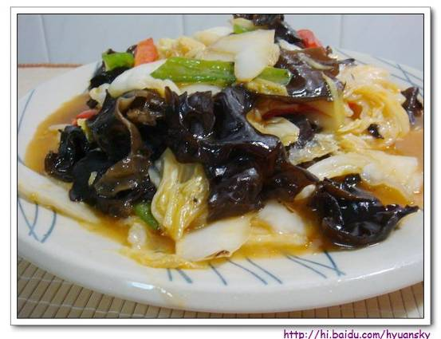

52荷蘭豆炒木耳
這個菜營養很全面，裏面有黑色的木耳、白色的山藥、綠色的荷蘭豆、紅色的菜椒。其中的山藥可以用爽口的馬蹄代替。
原料：荷蘭豆、木耳、山藥（也可用馬蹄）、紅椒
做法：
- 木耳用水泡開，洗淨，撕成小塊。山藥去皮切片。紅椒切塊。
- 、鍋裏油燒熱，先放入紅椒和山藥翻炒，再加入荷蘭豆和木耳再炒一下，用蘑菇精、鹽調味即可。
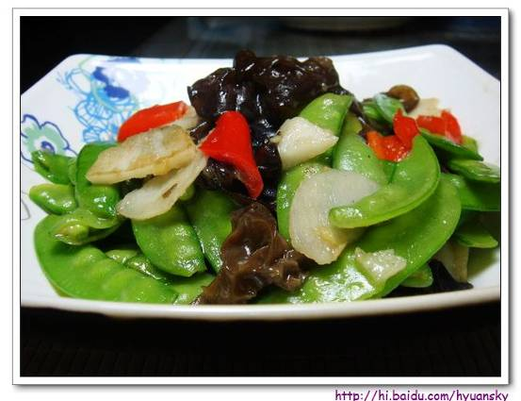
53梅菜蒸冬瓜
原料：冬瓜、梅乾菜
做法：
- 把冬瓜切厚片煎至表面金黃備用。
- 梅乾菜用水泡開，擠乾水分後用油炒香，加少許醬油、蘑菇精調味。
- 最後把煎好的冬瓜擺在一個較深的盤子裏，將梅乾菜倒在冬瓜上面，蒸20分鐘。
- 蒸好後，將盤子倒扣過來，多餘的汁倒入鍋裏勾少許芡淋到冬瓜表面即可3、
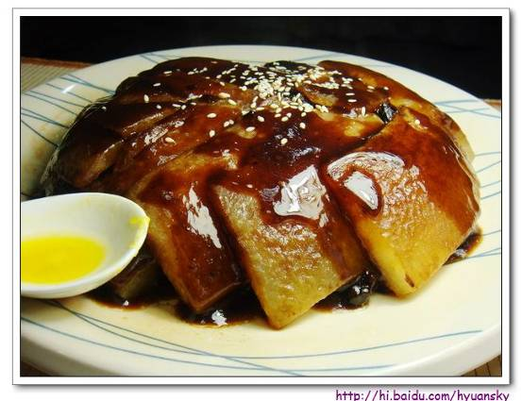
54燒茄子
原料：兩條茄子、青紅尖椒各一條
調味料：豆瓣醬(四川郫縣)、薑末、番茄醬、白糖、香醋、蘑菇精
做法：
- 茄子切成長條，用油炸過。青紅尖椒切成片備用。
- 起鍋，少許油燒熱，先爆香薑末，依次加入2小匙豆瓣醬、尖椒、醬油和少許番茄醬翻炒，再加入1小碗水和適量的糖、醋、蘑菇精煮滾，嘗嘗味道是否適口。最後倒入炸好的茄子燒1－2分鐘，勾芡出鍋。心得：1、先調味再放茄子，是因為茄子煮的時間不能長，否則會變暗色，不漂亮。2、放少量番茄醬，一是調味，二是增加茄子的色澤。
- 魚香味一般不好掌握，鹹甜酸辣味都有，需要多嘗試幾次才能調出好的口味。

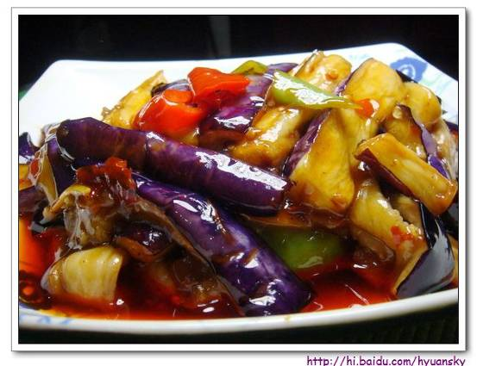

55翡翠豆腐
原料：豆腐、萵苣、薑末
做法：1、豆腐切方塊，用少量油煎成金黃色備用。萵苣切成滾刀塊，葉子切段。
2、起鍋爆香薑末，加入萵苣塊翻炒後，再加入豆腐，用鹽、蘑菇精調味，最後加入萵苣葉翻炒幾下後即可出鍋。

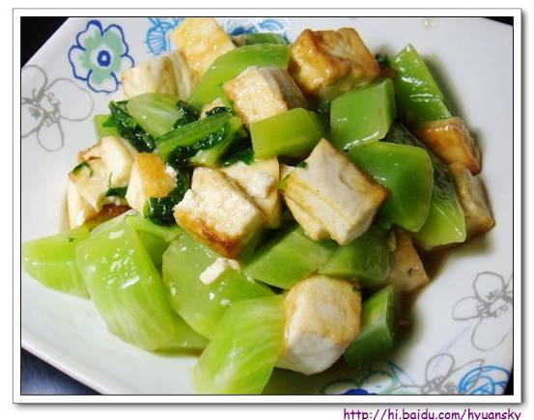

56麻辣豆腐
原料：嫩豆腐、豆瓣醬、薑末、花椒油
做法：
- 嫩豆腐切方丁2、起鍋，一湯匙油燒熱，爆香薑末，倒入豆瓣醬，翻炒，加入少許醬油，再加一小碗水。3、放入豆腐丁，燒3-5分鐘，加入蘑菇精、花椒油，勾芡出鍋。
心得：1、如果喜歡重麻辣口味的，可以在裝碟後淋上辣椒油、撒上花椒粉。2、此道菜的關鍵需要好的豆瓣醬，我們用的是這種，味道不錯。

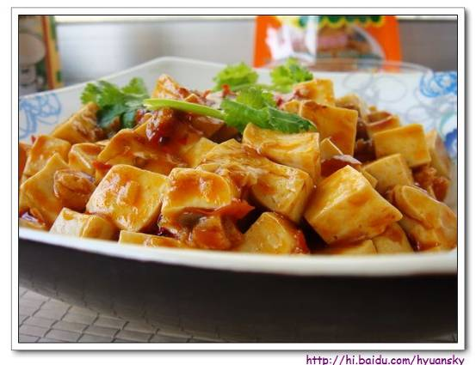
57孜然香乾
原料：豆腐乾
做法：
1、豆腐乾放在大碗中，倒入醬油、白糖、辣椒粉、孜然粉、蘑菇精拌勻後醃一會兒入味。
2、將醃好的豆腐乾並排放在微波專用盤裏，微波三分鐘，取出，翻另一面，再微波三分鐘即可。
心得：
1、醃豆腐乾時，可以在面上劃幾刀，會更入味，我沒劃，裏面的味道稍微淡了。
2、可根據自己喜好掌握微波的時間，時間越久，越有嚼頭，呵呵。3、這道菜當小吃，或配白粥都極好。
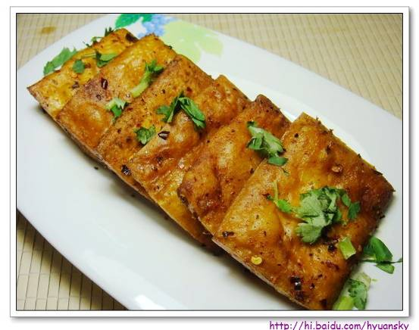
58木耳炒千張
原料：千張、黑木耳、芥蘭葉、薑絲
做法：
- 千張洗淨切細絲，並用開水焯一下即撈出，不要時間過長，再過涼水備用。
- 木耳事先用涼水浸泡，摘淨根部，洗淨後撕成小朵。芥蘭葉切小段。
- 油熱後，爆香薑絲，放入木耳翻炒，再放入芥蘭葉再炒幾下後最後放入千張絲（因為千張已燙過），加入鹽、蘑菇精調味即可。
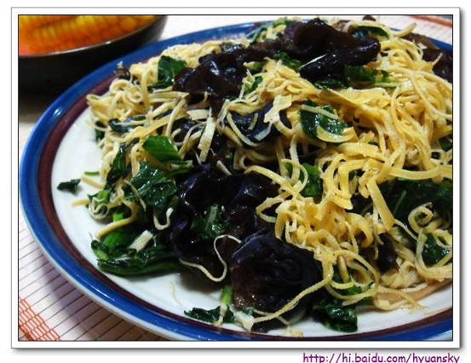
59咖喱豆腐
原料：老豆腐、豌豆、紅椒、薑
做法：1、老豆腐切塊，用油煎黃待用。
- 豌豆用水煮熟待用，小紅椒切丁。
- 油熱，爆香薑，再放入紅椒丁、煎好的豆腐和豌豆，加半碗水，加鹽、醬油、咖哩粉、麻辣粉、蘑菇精，燜5分鐘，就可以出鍋了。
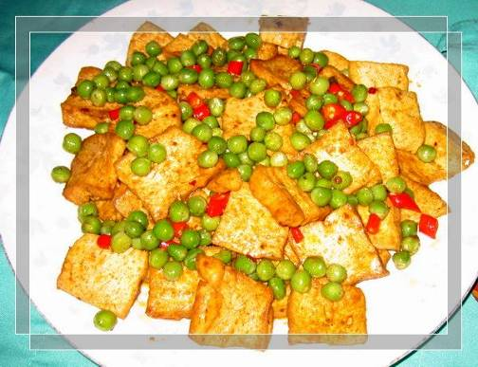
60家常蒸菜葉
原料：新鮮芹菜葉、麵粉
做法：
1、芹菜葉洗淨，撒入適量乾麵粉拌勻。
2、上鍋蒸7-8分鐘，取出放涼。
3、加入適量醬油、鹽、蘑菇精、香醋、熟油拌勻即可。
心得：
1、芹菜葉洗好後要趁葉面還有水分就立即裹麵粉，否則麵粉不易裹上。
2、乾麵粉的用量以剛好裹住芹菜葉面為佳。如果表面的麵粉過少，蒸出的葉子容易縮水。
3、此做法還可用其他菜葉代替，如茼蒿葉、香椿葉等其他蔬菜葉。
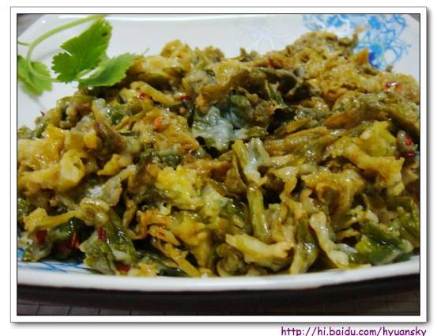
61欖菜四季豆
原料：四季豆、瓶裝橄欖菜、乾辣椒、花椒粒
做法：
1、四季豆洗淨切段，用油炸（或用小火煎）至熟透備用。
2、另起鍋加少許油燒熱，炒香乾辣椒和花椒粒，放入橄欖菜稍炒，再放入四季豆，加少許鹽、蘑菇精、生抽，翻炒均勻即可。
另附乾煸四季豆的做法：
1、鍋放入普通炒菜的油量，油熱後，放入四季豆、鹽翻炒。
2、炒的過程中淋少許水，蓋上鍋蓋，用小小火燜，燜時四季豆會出水（因為事先有放鹽），要將水份全燜乾，隔5-6分鐘後打開鍋蓋再翻炒幾下後，繼續燜。
3、等四季豆熟透後，調大火，再炒幾下就可以出鍋了。
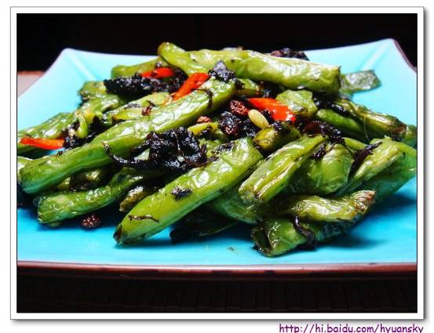
62油燜筍
原料：竹筍 600克
做法：
1、開袋去水，用清水洗淨後浸泡5分鐘，切成1寸半、小指粗的長條。
2、倒入4調羹油，燒熱，放入竹筍，將竹筍在油中反復煸透，加醬油、白糖、蘑菇精、一小碗水，待水滾後，用小火燜5分鐘左右，用旺火收汁，待湯汁快收乾時，淋入麻油翻幾下即可出鍋。
心得：
1、味道稍微偏甜較好，不宜太鹹。
2、不需加鹽，不需勾欠。
3、用新鮮竹筍更好。

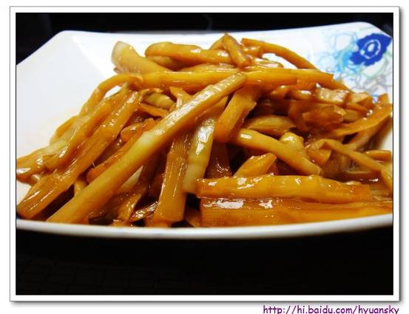

63炸/蒸春捲
主料：春捲皮（展開是一大圓張。春捲皮買回來後，最好先包一層保鮮膜，再用擠乾的濕布包嚴，放冷藏室保存）
餡的配料：千張、金針菇、綠豆芽、韭黃（不吃可不放） 。
做法：1、先做餡。千張放入沸水中略煮，撈出後切細絲，金針菇、綠豆芽切兩段。如用韭黃，切成一寸的段。以上所有的料用油炒八成熟，放鹽、蘑菇精調味，這樣餡就做好了，備用。
2、將整張春捲皮分割成數個梯形，剩下的邊角料可以切絲放到餡中。切好的皮子在包之前用濕布蓋好，以免乾。
3、 將適量的餡放在皮上。
4、注意兩邊的餡要包好，不要露。
5、包好後將口朝下放入蒸盤。
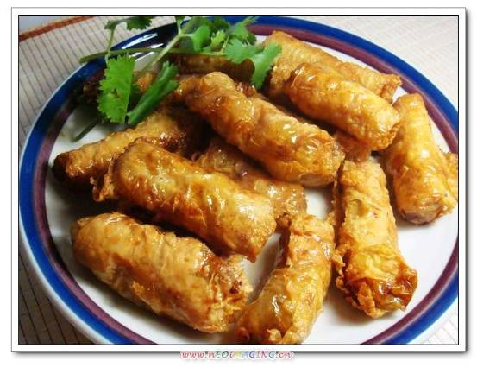

64家常麻婆豆腐
麻婆豆腐簡單易做，又特別下飯。這次畫蛇添足加了幾根紅椒絲，擺得還很規矩，哈哈！笨笨啊
原料：嫩豆腐一塊、青菜葉、姜、麻婆豆腐調料
做法：
1、薑切絲、青菜葉切碎，豆腐切厚片。
2、油熱，爆香薑絲，放入青菜碎翻炒，再根據自己口味加入適量麻婆豆腐調料及水，並放入豆腐塊，煮開後，加鹽、蘑菇精，最後用生粉勾薄欠，裝碟。
注意：
1、豆腐塊放入時，勿翻炒過度。
2、這次用的是芥菜葉，可隨意加入其他青菜葉。
3、這次用的麻婆豆腐調料味道不錯。
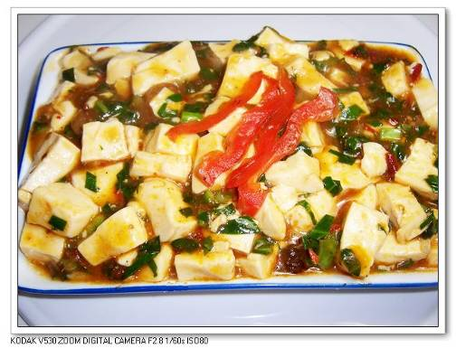

65炒素三絲
原料：千張（豆腐皮）、金針菇、綠豆芽、大豆蛋白、青紅尖椒、薑
做法：
- 千張用開水燙過，切成一寸長細絲，並準備好青紅椒絲和薑末，大豆蛋白事先要用冷水泡軟，擠乾水分，切細絲備用，金針菇切成兩段。
- 待油熱後，放入薑末和大豆蛋白絲，翻炒出香味
- 放入青紅椒絲再翻炒
- 最後加入千張絲、金針菇和綠豆芽，炒熟後，加鹽和蘑菇精，裝碟。提示：1、大豆蛋白絲一定要先用油炒香，或是用油炸成金黃，再與其他菜一起炒。2、喜歡韭黃的，可用來代替綠豆芽。
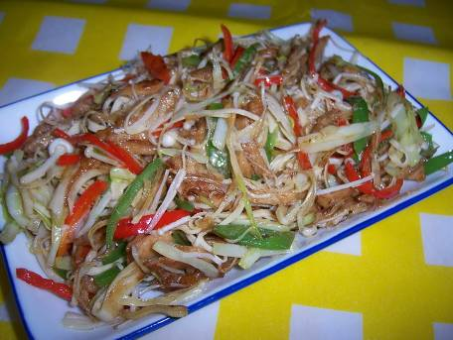

66栗子燒白菜
原料：栗子、大白菜、少許青豆和紅椒
做法：
１、白菜扒去外面的葉子，留下中間嫩的部分，一切二，放入加鹽、油的滾水中焯片刻，撈出，控乾水，擺在盤中間。
２、栗子煮熟，去皮，用油炸至金黃，撈出，擺在白菜周圍。
３、鍋中熱少許油，爆香薑末，加清水和青豆略煮片刻，用白糖、鹽、蘑菇精調味，放入紅椒絲，勾薄芡，淋在白菜上即可。
提示：
白菜的嫩芯應該也可以用娃娃菜代替；白菜焯時已有味道，所以最後的芡汁鹽不用放太多，保持清淡口味。

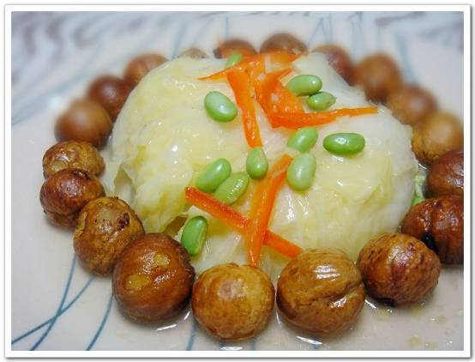
67酸甜咕嚕果
原料：猴頭菇、鳳梨、紅綠圓椒
味型：酸甜味
做法：
（1）乾猴頭菇用清水泡1個小時左右，然後把它撕成塊，入滾水煮約10分鐘，撈出沖涼水，擠乾水分，用少量生抽、蘑菇精醃入味道，再拌上乾生粉，裹上脆炸糊入油鍋炸成金黃色備用；鳳梨、紅綠圓椒切塊備用。
（2）另起鍋熱油少許，加入番茄沙司、適量白醋、白糖、水，加入鳳梨、紅綠圓椒煮開後加水澱粉勾芡，然後倒入炸好的猴頭菇翻炒均勻即可。

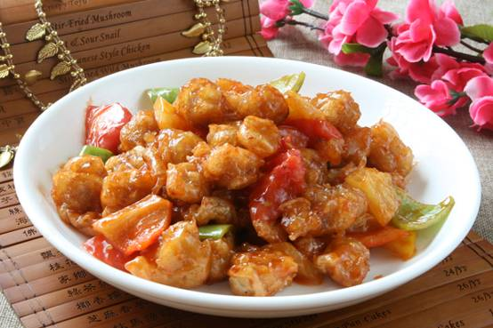

68一品百靈菇
原料：百靈菇、西蘭花、生菜、
味型：蠔油味
做法：
（1）新鮮百靈菇洗淨煮熟（煮時可以加適量鹽）備用，西蘭花燙熟備用；
（2）生菜切絲墊入盤底，把煮熟的百靈菇切片擺放到生菜上；西蘭花也擺到盤上。
（3）另起鍋熱油，加入薑末炒香，加少量水，用生抽、素蠔油和白胡椒調味，加水澱粉勾芡。把汁淋到百靈菇和西蘭花上即可。
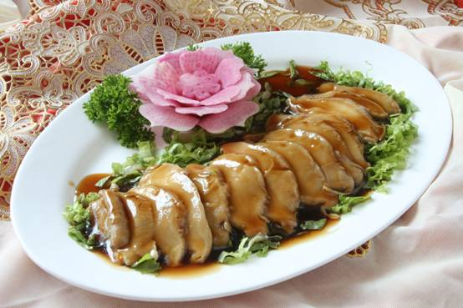
69紅油雲絲
原料：雲絲、香菜、紅椒絲、
味型：香辣味
做法：
（1）將雲絲用熱水泡約15分鐘，撈出擠乾水分；香菜洗淨切段，紅辣椒洗淨切絲備用。
（2）將所有材料放入大碗內，加入鹽、生抽、蘑菇精、辣椒油、少量白糖拌勻即可。
備註：
1、雲絲是一種雲南的豆製品，若沒有可以用腐竹切絲代替；
（我怎麼看百寇里說雲絲就是豆腐絲，感覺也可以用千張代替雲絲吧）
2、紅油用菜子油和上好的辣椒粉做的比較好，色澤紅，味道香。
（我們現在把乾辣椒用研磨機磨成粉狀，再用油潑出辣椒油，香極了）

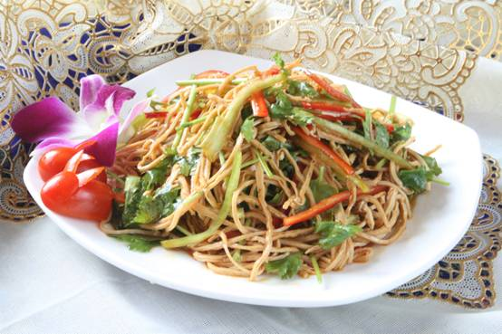

70、乾鍋茶樹菇
原料：鮮茶樹菇、青紅椒、香芹
味型：麻辣味
做法：
（1）茶樹菇洗淨，入油鍋炸熟；青紅辣椒切絲；香芹切段備用。
（2）另起鍋熱油，加入適量豆瓣醬、乾辣椒炒香，然後加茶樹菇、青紅椒、香芹一起翻炒，用蘑菇精、生抽、花椒油調味；
（3）再取小乾鍋放到小火上，加入乾辣椒、花椒粒、八角、良姜、白扣、小茴、香葉等香料和一勺油，燒出香味即關火，墊上生菜葉，倒上炒好的茶樹菇即可。
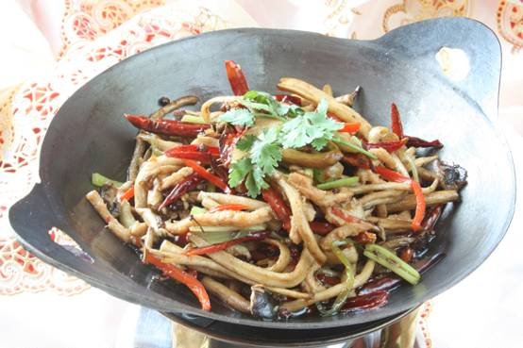

71香菜木耳
原料：東北木耳、香菜
味型：鹹鮮微辣
做法：
（1）選好的東北木耳用涼水泡開洗淨，再用涼開水清洗一遍,然後焯一下；香菜洗淨切段；
（2）將所有材料放入大碗內，加入鹽、生抽、蘑菇精、少許辣椒油、香油拌勻即可。
備註：如果需要配顏色，可以加少量紅辣椒絲或者胡蘿蔔絲；不吃辣的就不用加辣椒油。
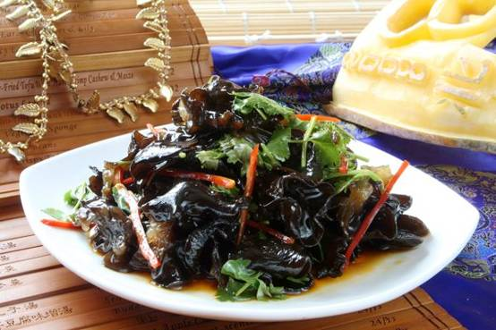
72西芹腰果百合
原料：西芹、百合、腰果、枸杞
味型：鹹鮮清淡
做法：
（1）西芹洗淨削皮，切成菱形塊；百合掰開洗淨；腰果用油炸熟備用；
（2）起鍋燒水，水滾後加入西芹、枸杞，燒燙即可撈出備用；另起鍋熱油少許，倒入西芹、百合、枸杞，加鹽、蘑菇精、少許水，翻炒幾下，用少許水澱粉勾芡，淋如幾滴香油即可。

73涼拌五色蔬
原料：大白菜葉、西生菜、紫包菜、聖女果、十香菜（或薄荷）、黃紅彩椒
味型：咸鮮清爽
做法：
（1）將大白菜葉、西生菜、紫包菜、黃紅彩椒洗淨切成片，聖女果對半切開，薄荷葉洗淨備用。
（2）將所有材料放入大碗內，加入鹽、蘑菇精、香油、少量白醋、白糖拌勻即可。
備註：此菜拌好立即享用，不宜久放，出水就不好吃了。
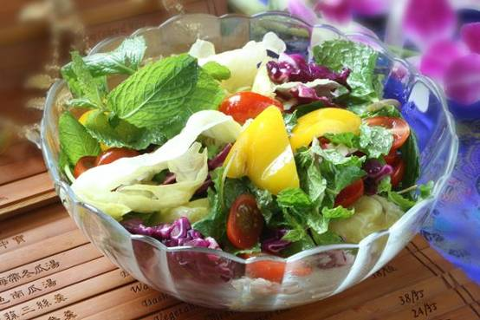

74草菇三色蔬
原料：草菇、熟玉米粒、青紅椒
做法：
１、草菇洗淨，劃十字口，用滾水加少許鹽燙熟，瀝乾水分，裝盤。
２、燒鍋下油，爆香薑末，放入熟玉米粒、青紅椒粒翻炒，加少許水，調鹽、蘑菇精、糖，燒開後勾芡，澆在草菇中間即可。

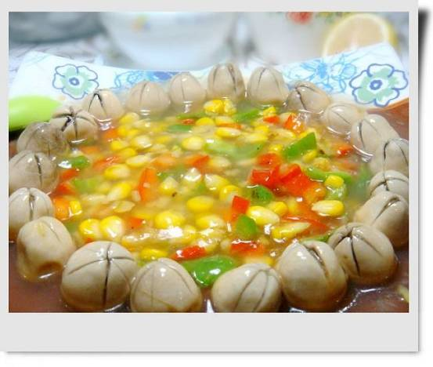

75花浪香菇
原料：香菇數朵（最好選厚的、大小均勻的）、鹽水豆腐一小塊、大豆蛋白（可不放）、韭黃（不吃韭黃的用豌豆苗代替）、紅椒。
做法：
１、鹽水豆腐用滾水煮１分鐘，撈出，待涼後搗成泥，加入生粉、鹽、蘑菇精拌勻，備用。
２、大豆蛋白用水泡軟，擠乾水分，切小粒；韭黃洗淨切碎。熱鍋下油，爆香薑末，放入紅椒粒、大豆蛋白粒和韭黃一起翻炒，用鹽、蘑菇精、糖調味，盛出備用。
３、香菇去蒂洗淨，黑色一面劃“米”字（為更入味），用滾水加少許鹽、油煮２分鐘，撈出，瀝乾水分，逐個仰放在盤中（既白色一面朝上），裏面均勻地抹上乾生粉，再依次放入豆腐泥（第１步）和炒好的其他菜（第２步）。
４、另取韭黃、紅椒切成長段。鍋中放少許油，爆香薑末，加入適量清水煮滾，加鹽、蘑菇精、胡椒粉、韭黃段、紅椒段燒開，倒入香菇碗內，最後撒上香菜。
提示：最好用豌豆苗代替韭黃，更清香，特別是不吃韭黃的朋友。
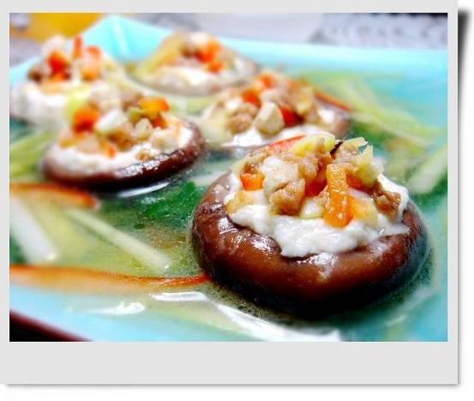
76香麻拌茼蒿
原料：茼蒿、白豆腐乾
做法：
１、茼蒿洗淨，用滾水焯（放入滾水中要即刻撈出），浸入冷開水中過涼，撈出，擠乾水分，切末。
２、白豆腐乾切末，和茼蒿一起裝入大碗中，用鹽、香醋、糖、蘑菇精、麻油調味拌勻即可。喜歡辣味的還可加點辣子油。
提示：其中可加些切成丁的熟竹筍會更好味。
這道菜清香鮮美，茼蒿用水焯過異味會減少。

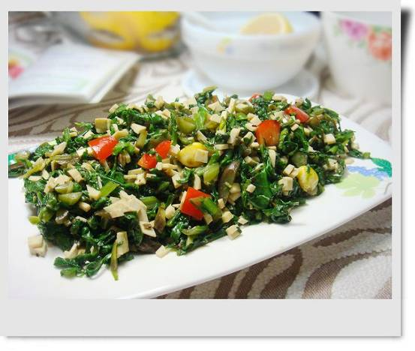

77酸辣土豆絲
原料：土豆、紅尖椒、香菜
做法：
１、土豆去皮洗淨切成絲，放入滾水中焯至斷生，撈出，放入涼開水中過涼，控乾水分。
２、紅尖椒切絲、香菜切末。
３、土豆絲拌入鹽、醋、蘑菇精、尖椒絲和香菜末，拌勻即可。
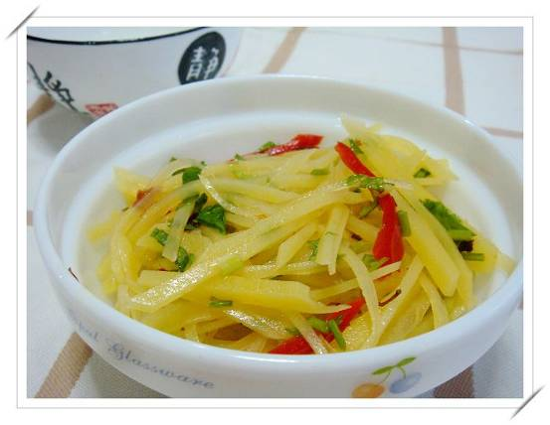

78涼拌豇豆
原料：豇豆（也叫豆角、長豆角，如下圖，自己沒拍，借用一張）、紅尖椒
做法：
１、豇豆洗淨，切成寸段，水滾後放入豇角，待色澤變翠綠後撈出過涼水，控乾水分。
２、紅尖椒切絲，放入豇角、鹽、醋、糖、香油、蘑菇精、薑末一起拌勻即可。

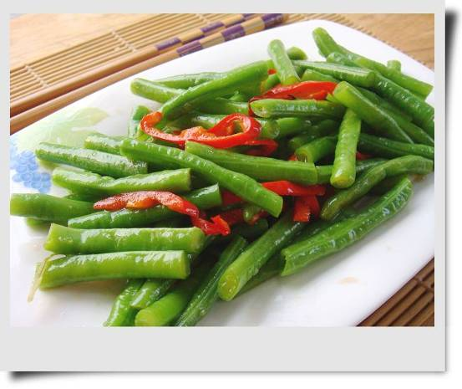
79海帶拌腐竹
原料：新鮮海帶絲一把、乾腐竹一條、胡蘿蔔一小塊
做法：
１、乾腐竹用水泡軟切段，新鮮海帶絲洗淨切段，把兩者分別放入滾水中燙一下，撈出晾涼；胡蘿蔔切絲。
２、將腐竹、海帶絲、胡蘿蔔絲放入碗中，加鹽、醋、蘑菇精、香油拌勻即可。如果喜歡，還可以放少許芥末和芝麻醬

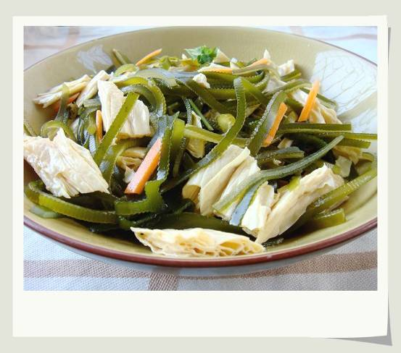
80涼拌粉絲紫椰菜
原料：紫椰菜、乾粉絲、黃瓜、胡蘿蔔
做法：
１、乾粉絲用滾水浸泡10分鐘左右至軟；紫椰菜、黃瓜、胡蘿蔔洗淨切絲。
２、將所有材料倒入一大碗中，用鹽、白糖、香醋、蘑菇精、麻油調味，拌勻即可。
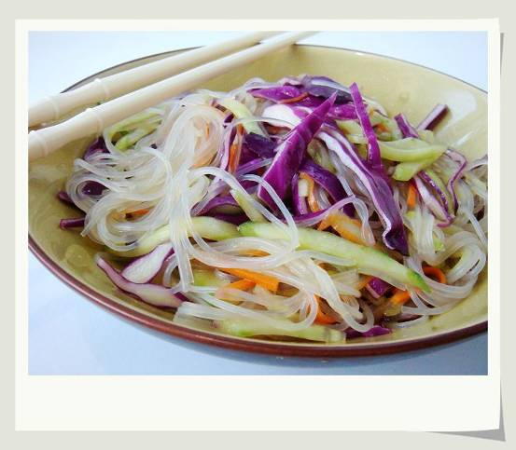
81香椿拌豆腐
做法：
１、豆腐用水焯過，切成小方塊。
２、香椿洗淨，用開水略燙撈出，擠乾水分，切成碎末，撒在豆腐上，用鹽、蘑菇精、香油拌勻就好了。
另說：
１、香椿吃前要用開水焯，避免亞硝酸鹽中毒。81 涼拌雙耳
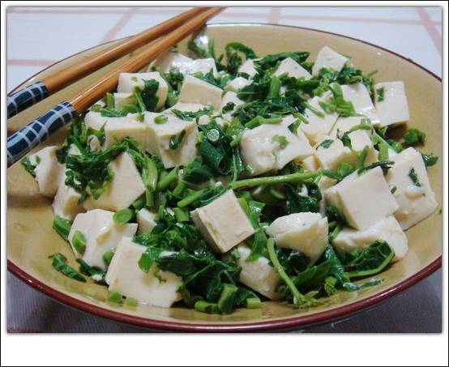
82涼拌雙耳
原料：銀耳（也叫白木耳）、乾黑木耳、青紅椒塊少許
做法：１、銀耳和乾黑木耳用溫開水泡開，去蒂洗淨後撕成小塊；青紅椒切塊。（這些材料如果你不習慣生吃，可以焯水沖涼後再用）
２、另用小碗調好調料：用鹽、蘑菇精、白糖、香醋各１小匙，芥辣一小段（如果不習慣吃芥辣可不放）
３、將調料倒入盛有雙耳的碗中，拌均勻即可。（如果喜歡，還可能放些香菜，那天沒有了）
提醒：
  - 銀耳和黑木耳用水泡時一定要泡開。
  - 我用的是壓縮乾木耳，不可用新鮮木耳，據說生吃新鮮木耳會引發皮炎，切記啊！
  - 一般是東北的乾黑木耳比較好。
  - 最後來看看黑木耳的功效：１、黑木耳中鐵的含量極為豐富，為豬肝的7倍多，故常吃木耳能養血駐顏，令人肌膚紅潤，容光煥發，並可防治缺鐵性貧血。２、黑木耳含有維生素K，能減少血液凝塊，預防血栓等症的發生，有防治動脈粥樣硬化和冠心病的作用。３、黑木耳是人體的清道夫，它所含膠質可把殘留在人體消化系統內的灰塵、雜質吸附集中起來排出體外，從而起到清胃滌腸的作用。它對膽結石、腎結石等內源性異物也有比較顯著的化解功能。４、它含有抗腫瘤活性物質，能增強機體免疫力，經常食用可防癌抗癌。所以現代營養學家盛讚黑木耳為“素中之葷”，其營養價值可與動物性食物相媲美。
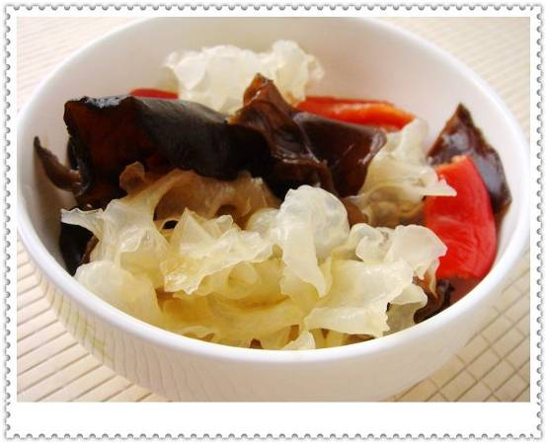
83涼拌茄子
原料：茄子、紅青尖椒
做法：
1、茄子洗淨，切成長段，紅青尖椒去子洗淨，切小粒。
2、將辣椒粒放入碗中，加上醬油、醋、白糖、香油適量調成味汁備用。
3、將茄子放入蒸鍋中蒸熟，用筷子紮，感覺裏面軟就可以。將茄子排在盤中，淋上調好的味汁即可。
建議大家吃的時候，用筷子把每段茄子再撕成細條，這樣吃起來比較入味道。
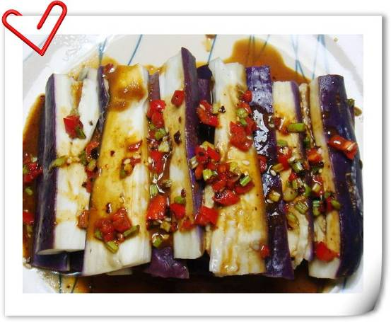

84涼拌蔬菜絲
原料：大白菜心、圓白菜（也叫包菜、椰菜）、牛蒡、黃瓜、胡蘿蔔、紅椒
做法：
- 以上材料全部洗淨，切細絲備用。其中牛蒡絲用滾水焯後用涼水過一下（其他菜不用水焯）。
- 將所有材料放入盆中，加鹽、香醋、少許醬油、少許白糖、香油、蘑菇精、少許辣椒油拌勻即可。喜歡吃香菜的，加些香菜更好味道。

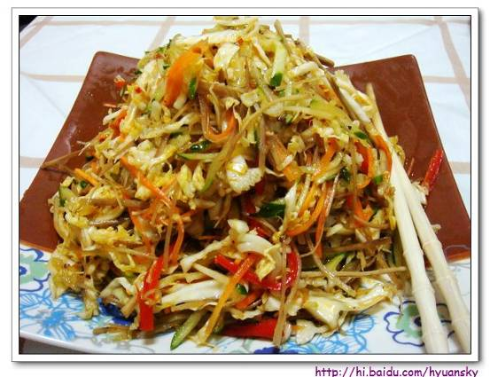
85涼拌萵筍絲
原料：萵筍、熟芝麻
做法：
1、萵筍摘葉（留下來）、去皮、洗淨。將萵筍和葉子一起切成細絲，用開水燙一下（久了就不脆口），過涼水後撈出。
2、根據個人喜愛的口味加入鹽、芝麻油、少許醋、糖、蘑菇精拌勻，最後撒上熟芝麻即可。
心得：
1、喜歡辣的可以再淋上辣椒油。
2、秋季，有些人容易咳嗽，萵筍葉可以止咳的（所以別浪費喲）。

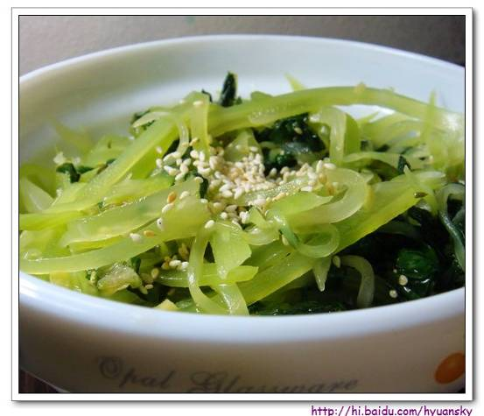
86涼拌芥蘭頭
原料：芥蘭頭(如圖)、紅尖椒絲做法：
1、芥蘭頭去皮切細絲，用鹽醃20分鐘。
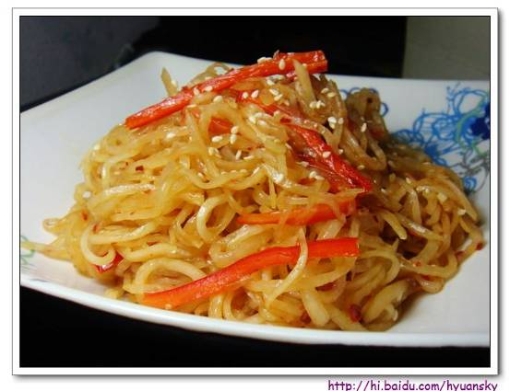
87番瓜羹
原料：番瓜半個（四人份量）、新鮮玉米粒、馬蹄（荸薺）、冰糖
做法：
1、番瓜去皮切小的簿片，做番瓜泥有兩種方法：一是表面淋一點點水，放入微波爐微熟；如果不用微波爐，可以放入鍋中蒸熟。取出後趁熱用器具搗爛，越爛越好。
2、玉米剝粒，略搗碎更好，馬蹄去皮切小粒備用。
3、將做好的番瓜泥倒入鍋中，加適量水（喜歡濃一些的就加少量水，水加得越少，味道就越香）、玉米粒一起煮，最後再加入馬蹄粒和冰糖（最好先嘗嘗味道，因為番瓜本身是有甜味的），稍煮即可。
心得：
1、此羹還可以這樣做：番瓜和玉米加水煮熟後，混入馬蹄用攪拌機打成茸狀，再回鍋放入冰糖，加熱至糖融化即可做成番瓜羹。
2、把醃好的芥蘭絲用紗布包住擠乾水分，加入紅尖椒絲、適量醬油、香醋、蘑菇精、香油、辣椒油拌勻。注：用鹽醃並擠乾水分是關鍵，這樣吃出來才會清脆爽口。
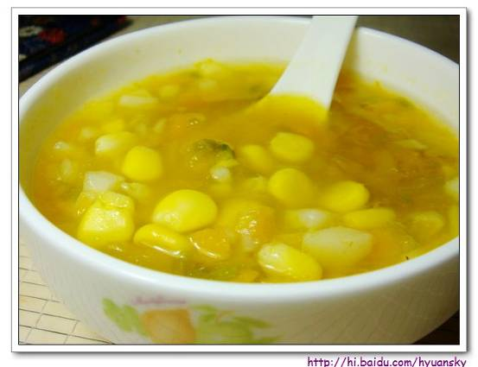
88雜菌湯
原料：（如下圖）依次為乾姬菇、草菇、金針菇、茶樹菇，另配幾片生菜或其他青菜葉子
做法：
１、草菇焯一下過涼水，一切二；茶樹菇略過油（也可以不過油，更清淡）。
２、水滾後，將所有菇放入水中再煮滾後，用鹽調味，最後放入青菜葉即可。

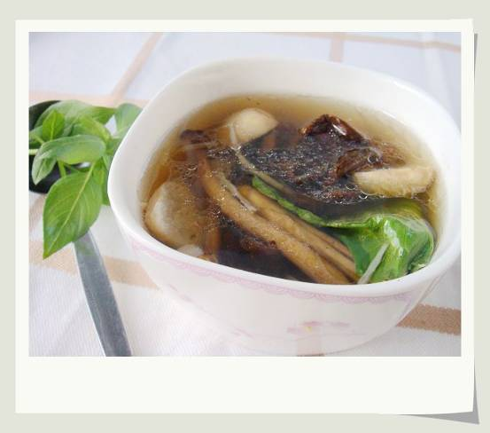

89玉米筍白菜湯
原料：白菜心、油麵筋、玉米筍、黃瓜
做法：
- 黃瓜洗淨切斜片；油麵筋切塊；白菜心剝開。
- 鍋裏倒入適量水，燒滾，先放入玉米筍煮二、三分鐘，再依次放入白菜心、油麵筋、黃瓜片稍煮，最後用鹽、蘑菇精調味，即可出鍋。

提示：
１、一般用大白菜做其他菜時，把中間最嫩的部分剩下，專門留著做湯，很鮮。２、除了玉米筍，其他材料略煮即可，不要時間過長。

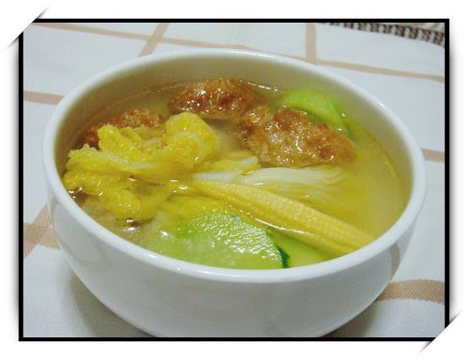

90綠豆海帶冬瓜湯
原料：海帶絲（用海帶結也可以）、綠豆、冬瓜
做法：
- 海帶洗淨切段；冬瓜連皮洗淨後切塊；綠豆洗淨待用。
- ２、把所有材料一起放入湯鍋中，並加適量水，用中火煮約30分鐘後，加鹽、蘑菇精調味後即可食用了。
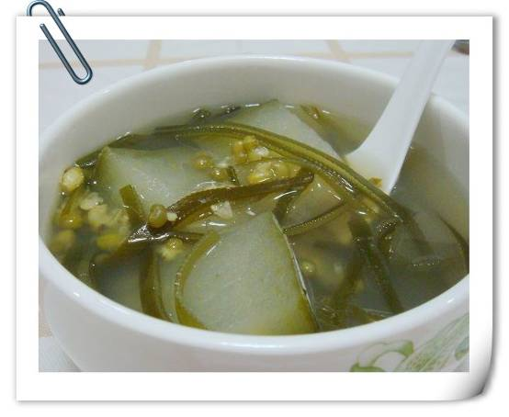

91酸辣豆腐羹
原料：豆腐、金針菇、黑木耳、胡蘿蔔、紅尖椒、香菜
做法：
１、豆腐切條狀，金針菇切根後洗淨切段，黑木耳、紅尖椒分別洗淨切絲，胡蘿蔔去皮後洗淨切絲，香菜切末備用。
２、起鍋熱油，先把金針菇、木耳絲、胡蘿蔔絲、辣椒絲放入炒香，再倒入適量的水，用大火煮滾後，再轉為中火，待材料煮熟時，放入豆腐，並加鹽、糖及胡椒粉調味，最後加入香菜末。
３、待再次煮滾後，勾簿欠，再加入白醋，並滴入香油，即可盛出。
提醒：
１、白醋要勾芡後再加入，因為醋煮久了會有苦味。
２、此羹有辣味是因為放了胡椒粉，所以要根據個人喜好掌握胡椒粉的量。

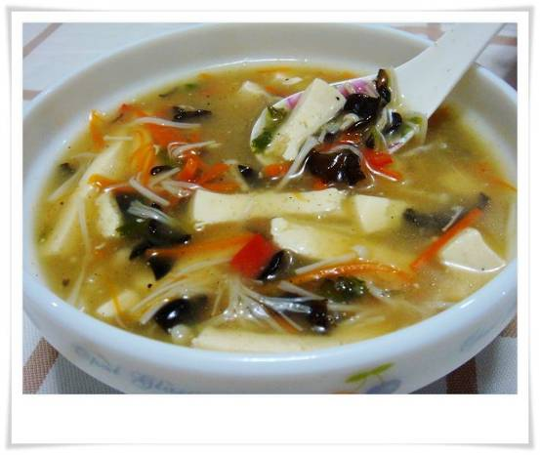
92上湯娃娃菜
原料：娃娃菜、枸杞少量、三花淡奶（由鮮奶濃縮而成，一般做甜品或菜用）適量
做法：
１、娃娃菜，一分四，洗淨，控乾水。
２、鍋中盛水，水量以能蓋過菜為准，加入三花淡奶、薑絲，待水開後，放入娃娃菜，煮到菜熟，加鹽、蘑菇精調味，出鍋前撒上泡好的枸杞子即可。
心得：
感覺娃娃菜和大白菜差不多，味道比大白菜略微甜一點，除了可用來煮湯，好象還可以蒸著吃或是做菜卷。

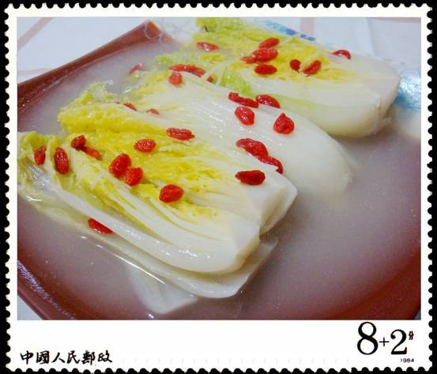

93琉璃豆腐羹
原料：鮮香菇、豆腐、銀耳
做法：
1、銀耳用水泡開，撕成小朵。鮮香菇和豆腐切粒。
2、起鍋加入一大碗水，水滾後倒入所有材料，用鹽、蘑菇精和少許白胡椒粉調味，最後勾欠至適當濃稠度即可。

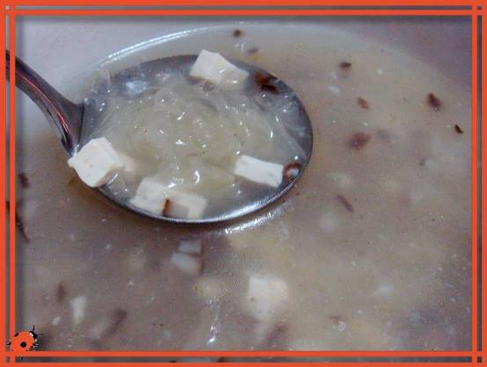

94瘦身冬瓜湯
原料：冬瓜、胡蘿蔔、乾香菇、純素大補湯
做法：
- 如圖，冬瓜和胡蘿蔔切成塊，乾香菇用涼水泡軟備用。
- 湯煲內倒入適量水，加入所有材料煮滾，用小火煲半小時，最後用鹽、蘑菇精調味即可。注：如果買不到現成的大補湯料，也可以自己用少量當歸、花旗參、川芎、紅棗、大豆素肉或是麵筋等搭配。
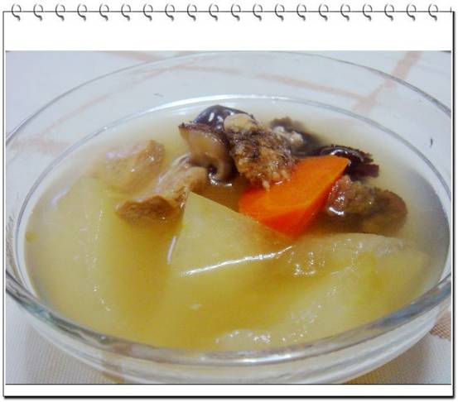

95玉米生菜粥
原料：玉米粒、包生菜、胡蘿蔔、珍珠米
做法：
1、玉米粒是以前剝下來冷凍在冰箱，需要時取出一些；包生菜切絲；胡蘿蔔切小丁。
2、高壓鍋裏放入水（水量得自己掌握了）、珍珠米（這種米熬粥特別得香）、玉米粒、胡蘿蔔丁，滴幾滴生油，灑少許鹽。放一點油和鹽能熬出清香的味道。現在就蓋上鍋蓋煲吧。
3、粥煲好後，放入生菜絲，攪均後就可以享用了，嘻嘻，超簡單，但很好喝！
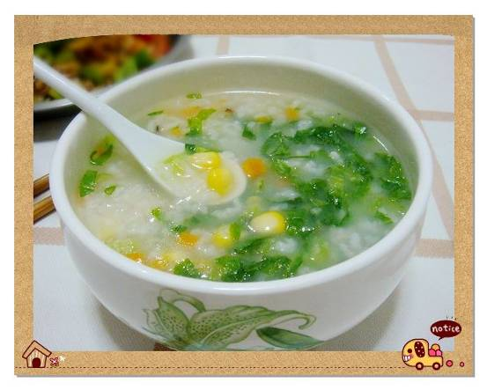

96咖喱炒麵
原料：麵條、紫椰菜、豇豆（長豆）、胡蘿蔔
做法：
１、蔬菜洗淨，豇豆切成段，胡蘿蔔和紫椰菜切成絲。
２、起鍋熱油，爆香薑末，放入豇豆、胡蘿蔔翻炒，最後快熟時再放入紫椰菜，放少許鹽、蘑菇精調味（因後面還要放咖喱，這裏的味應偏淡），盛出備用。
３、麵條煮得比平時略硬一些，撈出，過涼水（這樣炒時才不易粘鍋），控乾水份。鍋裏熱少許油，倒入麵條時要用筷子不斷地把麵條抖散開，並用醬油、咖喱油、胡椒粉調味，繼續翻炒至麵條略顯乾時倒入炒好的菜，拌勻後即可盛盤。
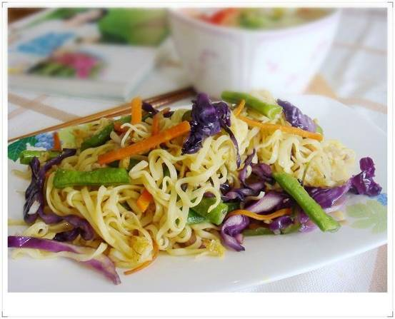

97紫椰菜拌涼麵
原料：手工面、紫椰菜、黃瓜、綠尖椒
調味料：
做法：1、綠尖椒、紫椰菜切絲，放入碗中，加鹽、香醋、蘑菇精、香油拌勻後醃10-15分鐘。黃瓜切絲備用。
2、另用碗放入芝麻醬、豆腐乳、鹽、醬油、蘑菇精，邊拌邊加涼開水（一次水不要加多），調勻後備用。
3、手工面用滾水煮熟後，撈出，過涼水，控乾後放入碗中，面上澆上第二步調制的醬汁，並拌上第一步醃制的蔬菜，一碗香香的涼麵就ok啦！
心得：
1、綠尖椒醃後很清脆爽口，也很有味道。
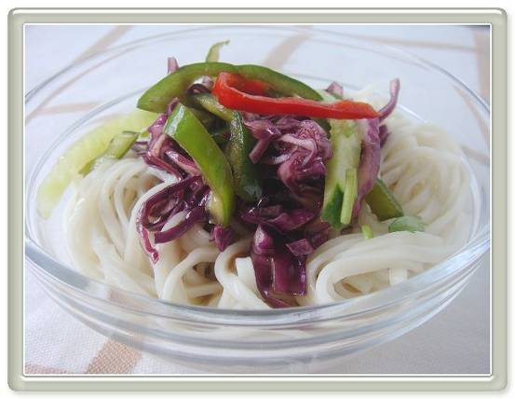

98土豆餅
原料：小土豆數個
做法：１、小土豆洗淨放入滾水中煮熟，撈出浸在涼水中，現在就很容易剝去小土豆的外皮了。
- 將去皮小土豆放入大碗中，搗成泥狀（我們是用小擀麵杖一端搗的，很方便，嘻嘻），並加鹽、白胡椒粉、蘑菇精、適量麵粉拌勻，現在嘗嘗味道是否合適，並判斷麵粉是否足夠。
- 手掌抹少許油，取適量土豆泥搓成圓球，略壓成餅狀。（哈哈，猜猜這是誰的手指！）
４、平底鍋倒油（油以剛好蓋住鍋底為適量），將土豆餅放入平底鍋中，用中小火煎至兩面金黃色，即可。提示：拌入土豆泥的麵粉量一定要掌握好，麵粉少了土豆餅會不成形。第一次做可以先放少量麵粉，試試是否能順利搓成圓球，如果太軟就再加麵粉，至到可以成形為止。另外也可以土豆泥不粘手為合適。這個就需自己掌握啦！
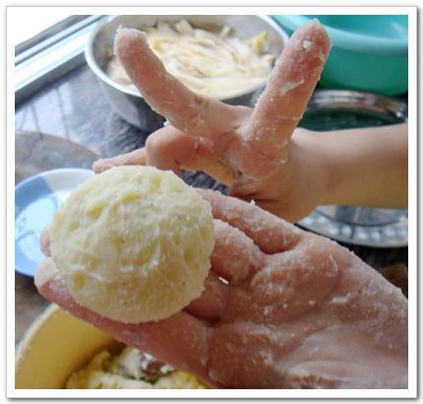
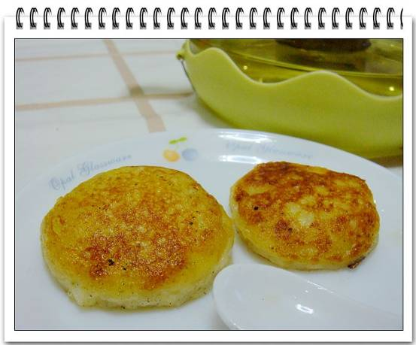

99單身拌飯
一、主料米飯：用電鍋煮好備用，也可將上頓吃剩的米飯蒸一下。
二、拌料
1、原料：大豆素肉、胡蘿蔔、新鮮香菇、芹菜、紫椰菜、紫菜、素肉鬆、生花生、熟芝麻（這些材料是可以根據現成的菜自由搭配的，不過花生、熟芝麻是極力推薦的，可以增加拌飯的香味）
2、將胡蘿蔔、芹菜、香菇、紫椰菜切粒，大豆素肉切碎，紫菜用水泡，擠乾水分，再切碎。3、生花生米用油炸熟後，切碎。白芝麻用小火炒熟。（這一步的兩樣材料都可以趁有時間的時候一次做多些，放到密封罐中保存，隨用隨取）4、起鍋熱油，放入大豆素肉炒至微黃，再放入胡蘿蔔和鮮香菇炒至熟。5、最後開始拌飯，同時放入上面處理好的所有原料，同時加入麻油、鹽、蘑菇精，攪拌均勻就可以。提醒：除了拌飯的材料可以隨意搭配之外，還有一種吃飯我極力推薦，就是將新鮮的生菜葉用鹽水浸泡過後洗淨撈出，淋乾水份，吃時，將拌好飯用生菜葉包上再吃。

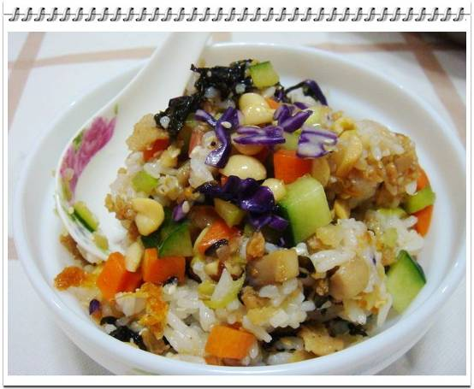

100咖喱炒麵
原料：麵條、番茄（另稱番茄）、高麗菜（也叫椰菜、包菜）、青尖椒
做法：1、麵條煮熟，過涼水，控乾水份備用。建議煮硬一些，炒出來的才有韌性。2、起鍋熱油，倒入煮好的麵條翻炒，炒的過程中，用筷子不斷地撥散麵條，以免粘在一起，麵條炒至略微金黃時，盛出備用。3、另起鍋倒少許油，放入切好的尖椒、高麗菜、番茄翻炒一下，再倒入已炒好的麵條，並加入咖喱粉、辣椒粉、生抽、蘑菇精調出自己喜歡的味道，最後出鍋時滴幾滴香油即可。提醒：1、麵條煮熟後過涼水，這樣再炒時不易粘鍋。2、炒麵時的鍋一定要乾淨，而且鍋一定要燒熱後再放麵條，炒時才不易粘鍋。Chris炒時是配的辣椒，我又另配了一些現有的蔬菜。

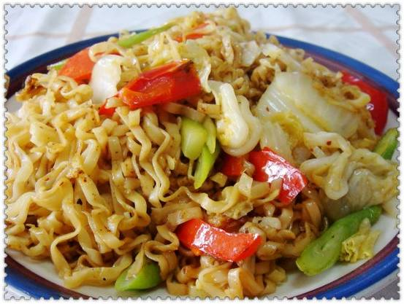
101雙菇燉飯
原料：乾香菇、草菇、紅尖椒、紅蘿蔔、奶油（超市可買到）、熟米飯一碗、油咖喱
做法：1、乾香菇用水泡軟，擠乾水份後一分為二。草菇切片，紅蘿蔔切細絲，紅尖椒切絲。
2、起鍋熱油，放入紅尖椒絲、紅蘿蔔絲、草菇、香菇翻炒熟。
3、加適量水，放入奶油、熟米飯、適量油咖喱一起用中火慢慢煮，煮的過程中用鍋鏟不斷翻動，以免粘鍋底。
4、當燉到汁成濃稠狀後，加鹽調味即可也鍋。
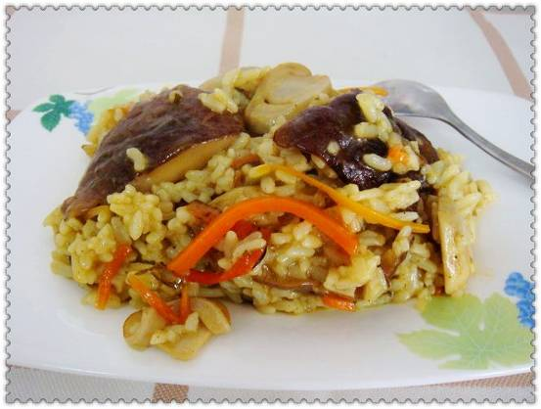
102炸醬麵
主料：新鮮麵條（家裏現在用小型壓面機壓制新鮮麵條，與掛麵相比，口感更好，以後再詳細介紹）
製作炸醬的原料：大醬、乾香菇、大豆蛋白、黑木耳、黃花菜
先介紹炸醬的製作方法：
1、大豆蛋白、乾香菇分別用冷水泡軟，擠乾水分，切小粒。黃花菜和木耳用冷水泡開後去蒂、洗淨。黃花菜切成小段，木耳切小粒。
2、油熱後，先放入大豆蛋白炒香，再放入乾香菇、黃花菜和木耳，翻炒幾下後裝碟備用。
3、另起鍋放入3調羹的油，燒至八成熱後倒入大醬翻炒，加適量水煮開，再放入剛才炒好的菜，加適量的醬油、蘑菇精，並調成中火熬煮1分鐘，勾欠，裝盆。
煮好麵條，澆上制好的炸醬，拌勻即可。
注意：
1、製作炸醬時，還可以加入少量的甜麵醬。2、炒大醬時，要注意火候，否則容易炒出糊味。3、炸醬的製作關鍵在於加入的水量及最後的勾欠，過稀過稠都會影響口感。4、炸醬一次可以多做些，剩餘的放冰箱保存。5、大醬在某些地方也叫黃醬。感覺東北產的大醬味道比較好。
